

INSTITUTO TECNOLÓGICO DE APIZACO

REPORTE DE RESIDENCIA PROFESIONAL

“SISTEMA DE VOTACIÓN AUTOMATIZADO CON RECONOCIMIENTO BIOMÉTRICO ASISTIDO POR I.A.”

ALUMNOS
Leonardo Moises Tamayo Sanchez 18371344
William Romero Dircio 18371329
ASESOR INTERNO
Ing. Francisco Arturo Vázquez Tonix
Catedrático del Instituto Tecnológico de Apizaco

ASESOR EXTERNO
Arq. Sergio Pluma González

Agradecimientos

Mi más profundo agradecimiento a Dios por haberme permitido llegar hasta este momento, a mis padres por ser un ejemplo claro de lucha constante y a mis hermanos que siempre me han apoyado para seguir creciendo con su apoyo incondicional como familia.

Mi agradecimiento al Tecnológico Nacional de México, que me brindó la oportunidad de formarme profesionalmente en el Instituto Tecnológico de Apizaco, a los docentes que laboran en dicha Institución, especialmente a la Ing. Francisco Arturo Vázquez Tonix que fue mi asesor interno quien ha fortalecido hasta el final los conocimientos adquiridos durante mi estancia en esta Institución y residencias profesionales.

Al Instituto Nacional Electoral, al Vocal ejecutivo Andrés Corona Hernández y al asesor externo Sergio Pluma González por brindarme la oportunidad y confianza de poder aplicar los conocimientos adquiridos, así como el apoyo otorgado por parte del equipo perteneciente del equipo.

A los Ingenieros: Lic. Julián Corona Sánchez, Lic. Moisés Palacios Sandoval e Lic. Raymundo Mendieta Conde por impartir los cursos para la Programa de Resultados Electorales Preliminares.

Finalmente, extiendo mi agradecimiento a todas las personas que confiaron en mí, a mis amigos que sin duda alguna han sido participes de este logro.

¡Muchas gracias!

Resumen
Hemos estado trabajando en el desarrollo de un sistema de votación automatizado que incluye reconocimiento facial como un método de verificación de identidad. Aquí hay un resumen de los aspectos clave del proyecto y los pasos que hemos discutido:

Objetivo del Proyecto
- Incorporar un escáner biométrico asistido por inteligencia artificial para la verificación de identidad de los votantes.
Herramientas y Bibliotecas Discutidas
- OpenCV: Para el procesamiento de imágenes y operaciones de visión por computadora, incluido el reconocimiento facial.
- Tkinter: Para la creación de la interfaz gráfica de usuario (GUI) del sistema.
- Se mencionaron otras bibliotecas de inteligencia artificial y aprendizaje automático como TensorFlow, Keras, y PyTorch, pero el enfoque se centró en OpenCV debido a su relevancia para el reconocimiento facial.
Diseño del Sistema
- La aplicación comienza con una pantalla de bienvenida y un botón para iniciar el proceso de verificación de identidad.
- El sistema captura la imagen del votante en tiempo real usando la cámara del dispositivo.
- Se utiliza LBPH (Local Binary Patterns Histograms) de OpenCV para el reconocimiento facial, comparando la imagen capturada con una base de datos de imágenes previamente almacenadas.
- Una vez verificada la identidad, se presenta al usuario la pantalla de selección de partido, donde puede elegir su voto de una lista de partidos políticos disponibles.
- Se confirma la selección del voto y se registra en una base de datos.

Desarrollo y Desafíos
- Se discutieron varios aspectos técnicos, incluida la instalación y configuración de bibliotecas, la creación de la base de datos de imágenes para el reconocimiento facial y el manejo de errores comunes relacionados con OpenCV y la GUI de Tkinter.
- Se abordaron las ventajas y desventajas de utilizar imágenes de alta calidad de identificaciones personales para el reconocimiento facial, destacando la importancia de la consistencia en las imágenes para mejorar la precisión del sistema.
- Se exploraron alternativas para el reconocimiento facial, como EigenFaces, FisherFaces y LBPH, decidiendo utilizar LBPH por su robustez y facilidad de integración.
Futuras Consideraciones
- La expansión de la base de datos de imágenes para incluir a más votantes y mejorar la robustez del reconocimiento facial.
- La posibilidad de empaquetar y distribuir la aplicación como un ejecutable, prestando atención a las dependencias y la compatibilidad entre diferentes sistemas operativos.
Este resumen captura los aspectos esenciales del proyecto en el que has estado trabajando, incluyendo la planificación inicial, las decisiones tecnológicas y metodológicas tomadas, y los pasos para el desarrollo y prueba del sistema de votación automatizado con reconocimiento facial.

INDICE
Contenido
Agradecimientos 2
Resumen 3
Introducción 8
Generalidades de la empresa 9
Empresa: INSTITUTO NACIONAL ELECTORAL 9
1. Planificación y Organización 17
2. Capacitación del Personal 17
3. Preparación del Equipamiento 17
4. Seguridad y Transparencia 17
5. Gestión de la Información 17
6. Prueba de Procedimientos 18
7. Documentación y Reportes 18
8. Respuesta a Contingencias 18
1. Cierre de las Urnas 19
2. Transporte de las Urnas 19
3. Verificación y Preparación 20
4. Apertura de las Urnas 20
5. Conteo de Votos 20
6. Verificación de Resultados 20
7. Transmisión de Resultados 20
8. Publicación de Resultados Preliminares 20
9. Reporte y Documentación 20
Ejemplo Específico (Hipotético): 21
1. Anuncio Oficial 22
2. Resultados Completos 22
3. Certificación de Resultados 23
4. Transmisión de Datos 23
5. Comunicación a los Partidos y Observadores 23
6. Cierre de Centros de Conteo 23
7. Ausencia de Discrepancias Mayores 23
Problemas a Resolver 26
Objetivo del proyecto 27
Justificación 28
Marco Teórico 33
Características Principales y Mejoras en Python 3.12.2 41
Ejemplo de Mejoras Técnicas 42
Descarga e Instalación 42
Conclusión 42
Procedimiento y descripción de las actividades realizadas. 43
Implementación de un Sistema Biométrico para el INE: Resumen y Consideraciones 44
1. Diseño del Sistema Biométrico 44
2. Seguridad y Privacidad 44
3. Integración con el Sistema Electoral 44
4. Consideraciones Humanas y Ergonómicas 45
5. Prueba y Despliegue Piloto 45
Conclusión 45
1. Integración de Inteligencia Artificial 46
2. Automatización del Proceso de Datos 46
3. Exportación a Excel 46
4. Herramientas y Tecnologías 46
Consideraciones Finales 47
1. Recopilación y Preprocesamiento de Datos 48
2. Análisis de Rendimiento del Sistema 48
3. Mejora de Algoritmos 48
4. Seguridad y Privacidad 48
5. Retroalimentación y Mejora Continua 48
6. Evaluación de Casos de Uso y Desempeño en el Mundo Real 49
7. Integración con Otros Sistemas 49
Conclusión 49
1. Estructura de la Plantilla de Votación 50
2. Integración del Reconocimiento Biométrico 50
3. Seguridad y Privacidad 50
4. Interfaz de Usuario 50
5. Pruebas y Validación 50
6. Documentación y Capacitación 51
Conclusión 51
1. Diseño de la Interfaz de Usuario 52
2. Contenido de los Pop-ups de Ayuda 52
3. Implementación Técnica 52
4. Pruebas y Feedback 52
5. Ejemplo de Diseño de Pop-ups y Textos de Ayuda 52
Conclusión 53
Resultados, planos, gráficas, prototipos, manuales, programas, análisis estadísticos, modelos matemáticos, simulaciones, normativas, regulaciones y restricciones, entre otros. Solo para proyectos que por su naturaleza lo requieran: estudio de mercado, estudio técnico, y estudio económico. 56
Conclusiones, recomendaciones y experiencia profesional adquirida. 77
Fuentes de Referencia 78
Conclusión 80
Recomendaciones 80
Fuentes de información 81
Conclusión 82

Introducción
Este documento describe el trabajo realizado en el proyecto de residencias profesionales de la carrera de Ingeniería en Mecatrónica. El proyecto consiste en el desarrollo de un sistema de votación automatizado con reconocimiento biométrico asistido por I.A. para el Instituto Nacional Electoral, con el apoyo de herramientas y tecnologías vanguardistas en el ámbito especializado. La realización se llevará a cabo dentro de la Área de Vocalía de capacitación electoral y educación cívica en la cual se realizara el proyecto, cuyo fin es brindar una propuesta de ideas y estrategias de mejora, para atraer más usuarios a la plataforma, para el desarrollo del mismo se cuenta con la colaboración del Jefe del Departamento el cual brindara de su apoyo con sus conocimientos y experiencia misma, dado que la duración del proceso es de 5 meses, durante la cual se estará desarrollando cada una de las actividades necesarias para la finalización de este.

Generalidades de la empresa

Empresa: INSTITUTO NACIONAL ELECTORAL

Ubicación: C. 5 de Febrero 508B, Centro, Centro, Tlax.
Código Postal: 90300
Móvil: 800 433 2000
Correo: moises.palacios@ine.mx
Web: https://www.ine.mx

Ubicación Geográfica de la empresa

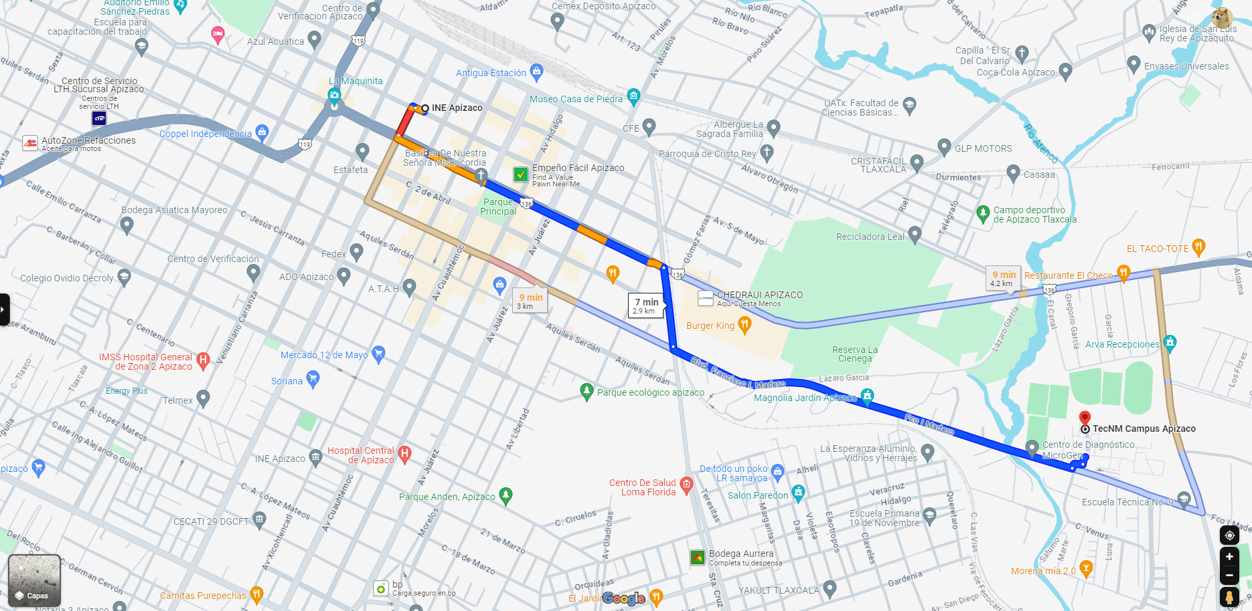
Ilustración 1.1 Ubicación Geográfica de la empresa.

Logotipo de la Empresa.


Ilustración 1.2 Logotipo de la Empresa.

Organigrama de la Empresa

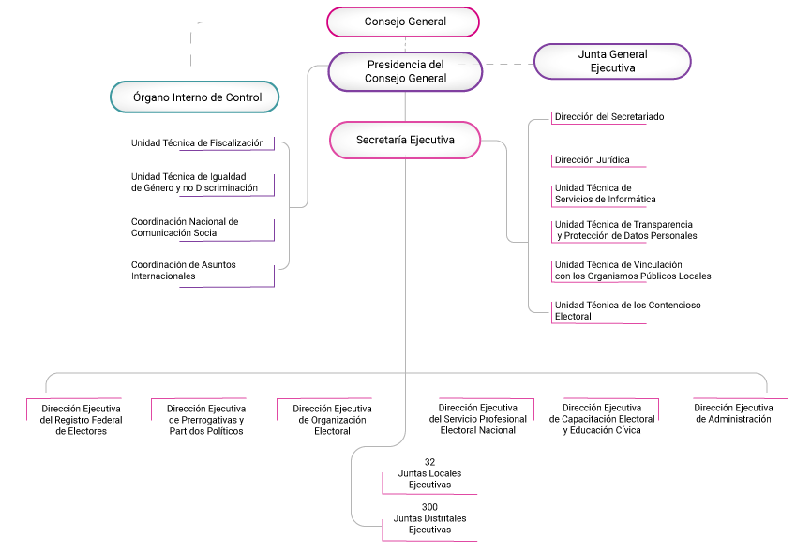
Ilustración 1.3. Organigrama de la Empresa
Juntas del INE

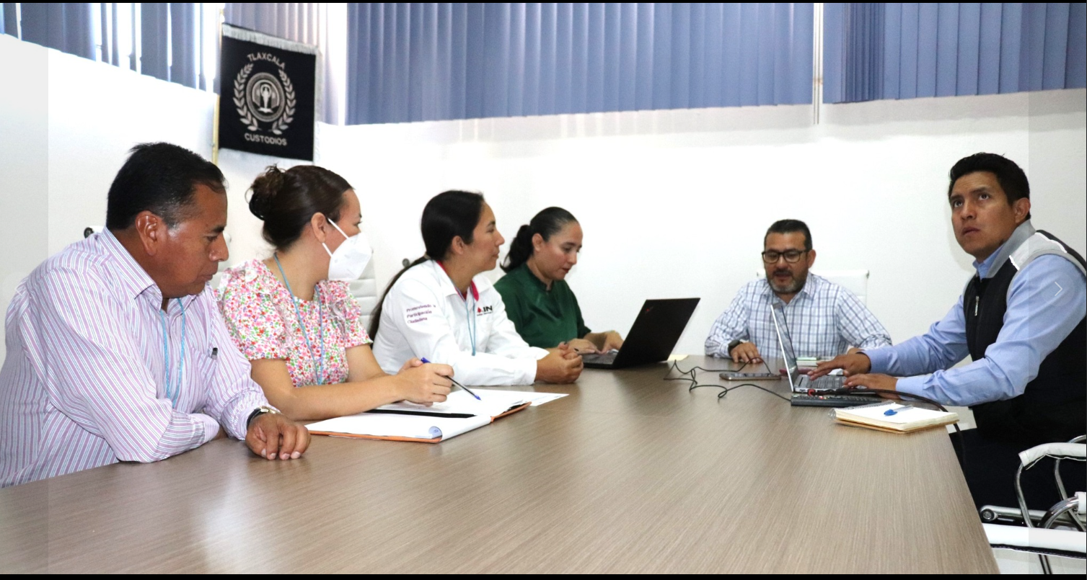
Ilustración 1.4. Junta distrital del INE

El día 21 de marzo, el Vocal ejecutivo el M.C. Andrés Corona Hernández coordino la recepción de material electoral con la ayuda CAE y personal del INE, con esto el INE Apizaco cuenta con el material necesario para las siguientes lecciones que se llevaran a acabo el 02 de junio.
Actualmente el INE promueve a la ciudadanía a participar en las siguientes votaciones con incentivos en diferentes áreas dentro de la Institución.

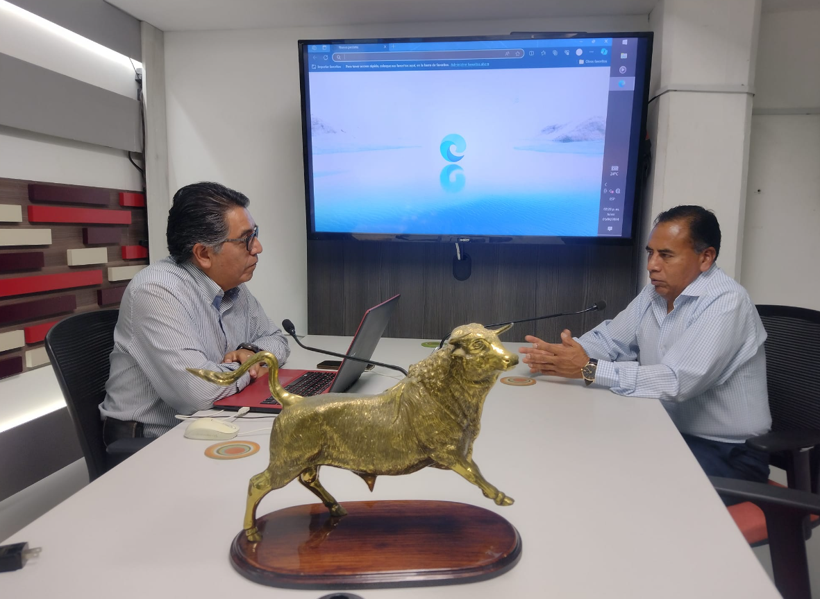
Ilustración 1.5 Difusión sobre la importancia del voto

- Educación Electoral: Campañas y esfuerzos para educar a los ciudadanos sobre cómo votar, dónde votar, y la importancia de votar. Esto incluye información sobre los requisitos para ser votante, las fechas de las elecciones, y los procedimientos para votar en persona o por correo.
- Concientización sobre Candidatos y Temas: Proporcionar información sobre los candidatos en contienda y los temas o proposiciones en la boleta. Esto puede incluir debates, entrevistas, y material promocional que ayudan a los electores a tomar decisiones informadas.
- Combate a la Desinformación: Iniciativas para combatir la desinformación y las noticias falsas relacionadas con las elecciones. Esto puede incluir la verificación de datos por organizaciones y la educación pública sobre cómo identificar fuentes de información confiables.
- Promoción del Voto: Esfuerzos para incentivar la participación electoral, como campañas que subrayan la importancia del voto individual y colectivo en una democracia. Estas pueden ser especialmente dirigidas a grupos con históricamente baja participación electoral.

- Inclusión Electoral: Estrategias para asegurar que todos los grupos tengan acceso equitativo al voto, incluyendo personas con discapacidades, minorías étnicas, y aquellos en áreas remotas o desatendidas.
El Instituto Nacional Electoral es uno de los órganos constitucionales autónomos de México con funciones de máxima autoridad electoral, se encarga de celebrar y regular los procesos electorales y nombrar las directrices a las que se sujetarán los participantes de dichos procesos.

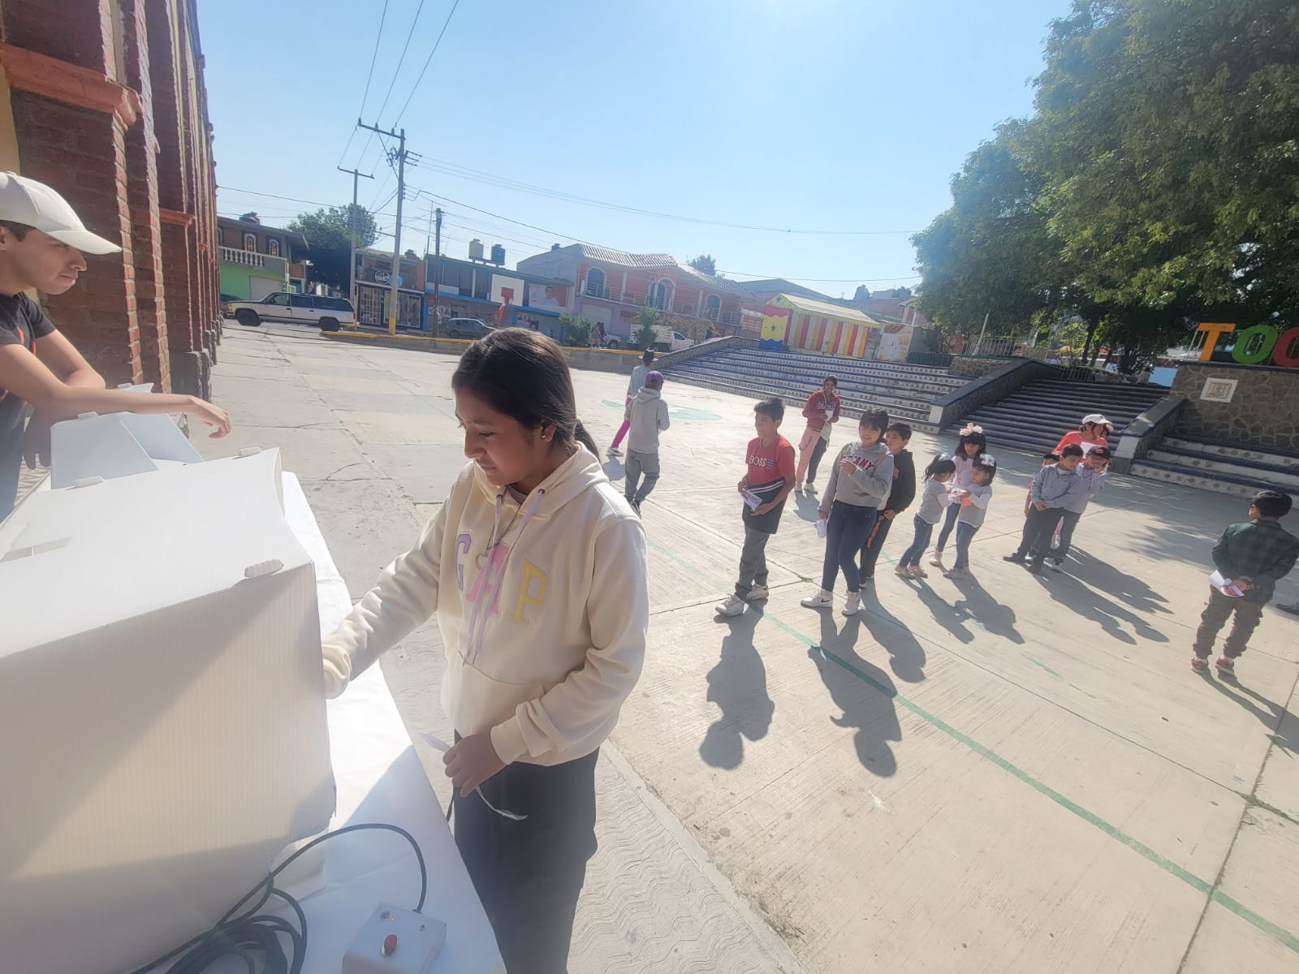
Ilustración 1.6 Enseñanza sobre el voto electrónico a los Jóvenes
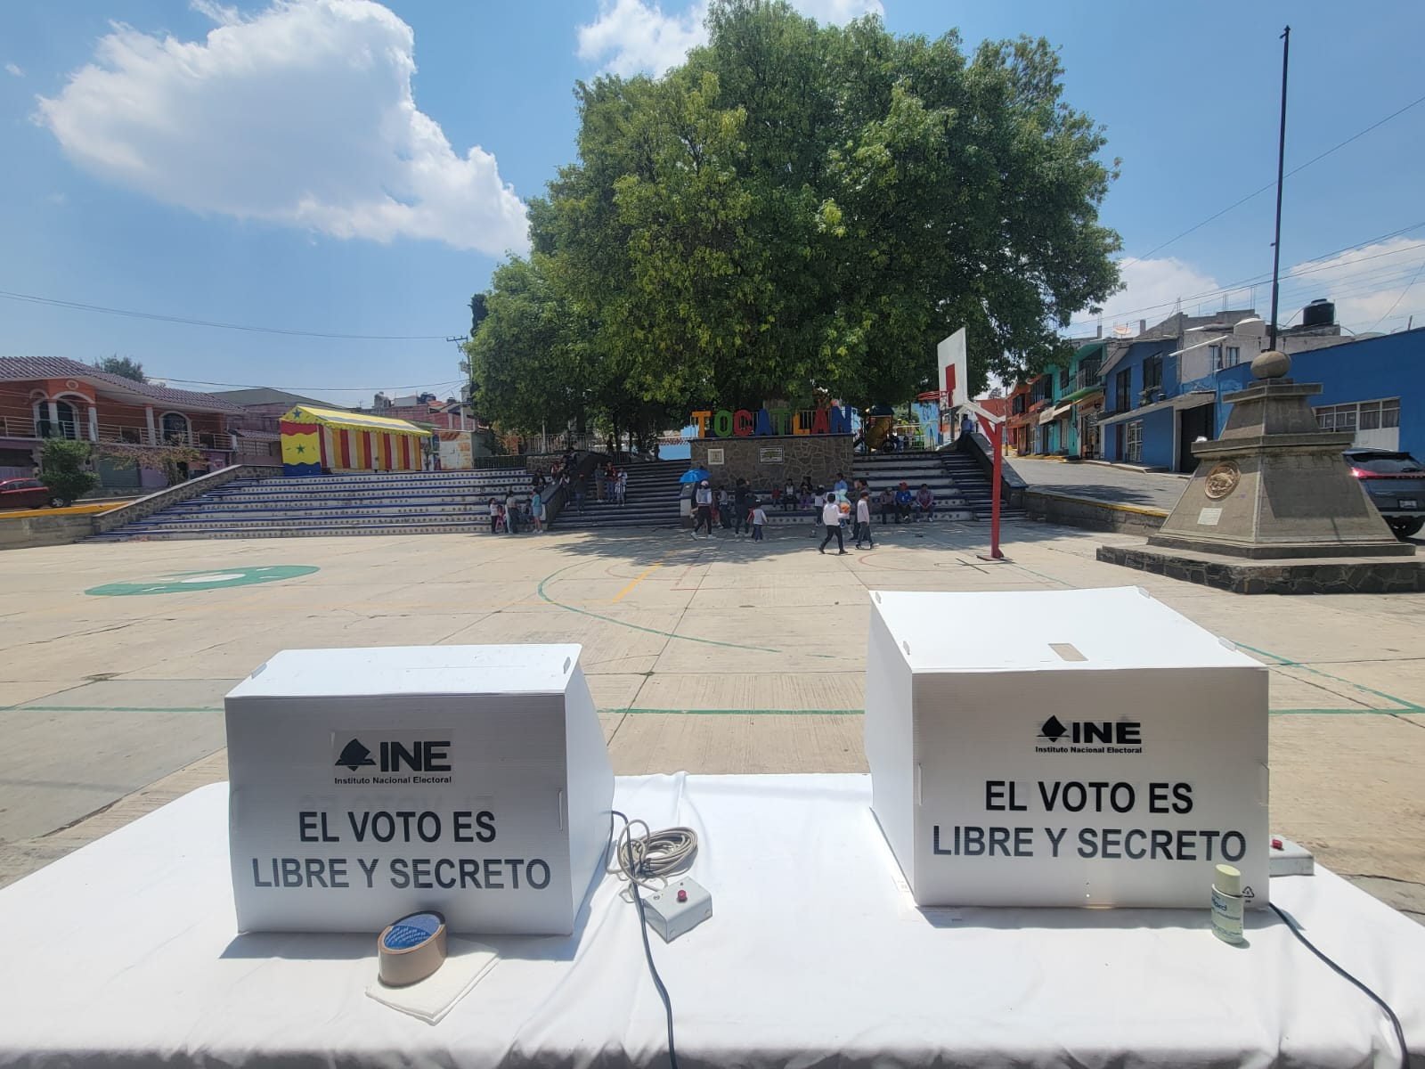
Ilustración 1.7 Enseñanza sobre el voto electrónico a los Jóvenes en Tocatlan

Enseñar a los jóvenes sobre el voto electrónico es importante por varias razones:
- Preparación para el Futuro: Los jóvenes son la próxima generación de votantes. Entender cómo funciona el voto electrónico los prepara para participar activamente en el proceso democrático de su país.
- Tecnología y Democracia: Vivimos en una era digital. La educación sobre el voto electrónico ayuda a los jóvenes a comprender cómo la tecnología puede integrarse en los procesos democráticos y cómo puede facilitar la participación ciudadana.
- Seguridad y Transparencia: Conocer el funcionamiento del voto electrónico puede aumentar la confianza en el sistema. Los jóvenes informados pueden entender mejor las medidas de seguridad implementadas para proteger la integridad del voto y la privacidad del votante.
- Accesibilidad: El voto electrónico puede hacer que el proceso de votación sea más accesible para muchas personas, incluyendo aquellas con discapacidades o que viven en áreas rurales. Enseñar a los jóvenes sobre estas ventajas fomenta una visión inclusiva de la democracia.
- Participación Activa: Los jóvenes informados son más propensos a participar activamente en las elecciones. Conocer las herramientas disponibles para votar, como el voto electrónico, puede motivarlos a ser ciudadanos más comprometidos y responsables.
- Desmitificación: Existen muchos mitos y desinformación sobre el voto electrónico. La educación puede ayudar a desmitificar estos conceptos erróneos, proporcionando información basada en hechos y explicando las realidades del sistema.
- Fomento del Pensamiento Crítico: Enseñar sobre el voto electrónico también implica discutir sobre sus ventajas y desventajas, lo cual fomenta el pensamiento crítico. Los jóvenes aprenden a analizar y evaluar los sistemas tecnológicos y sus implicaciones en la sociedad.
- Adaptación al Cambio: La tecnología está en constante evolución. Comprender el voto electrónico ayuda a los jóvenes a adaptarse a los cambios tecnológicos y a estar preparados para futuros avances en la manera de realizar procesos electorales.
Fomentar una comprensión profunda y crítica del voto electrónico en los jóvenes es fundamental para asegurar una participación electoral informada y robusta en el futuro.

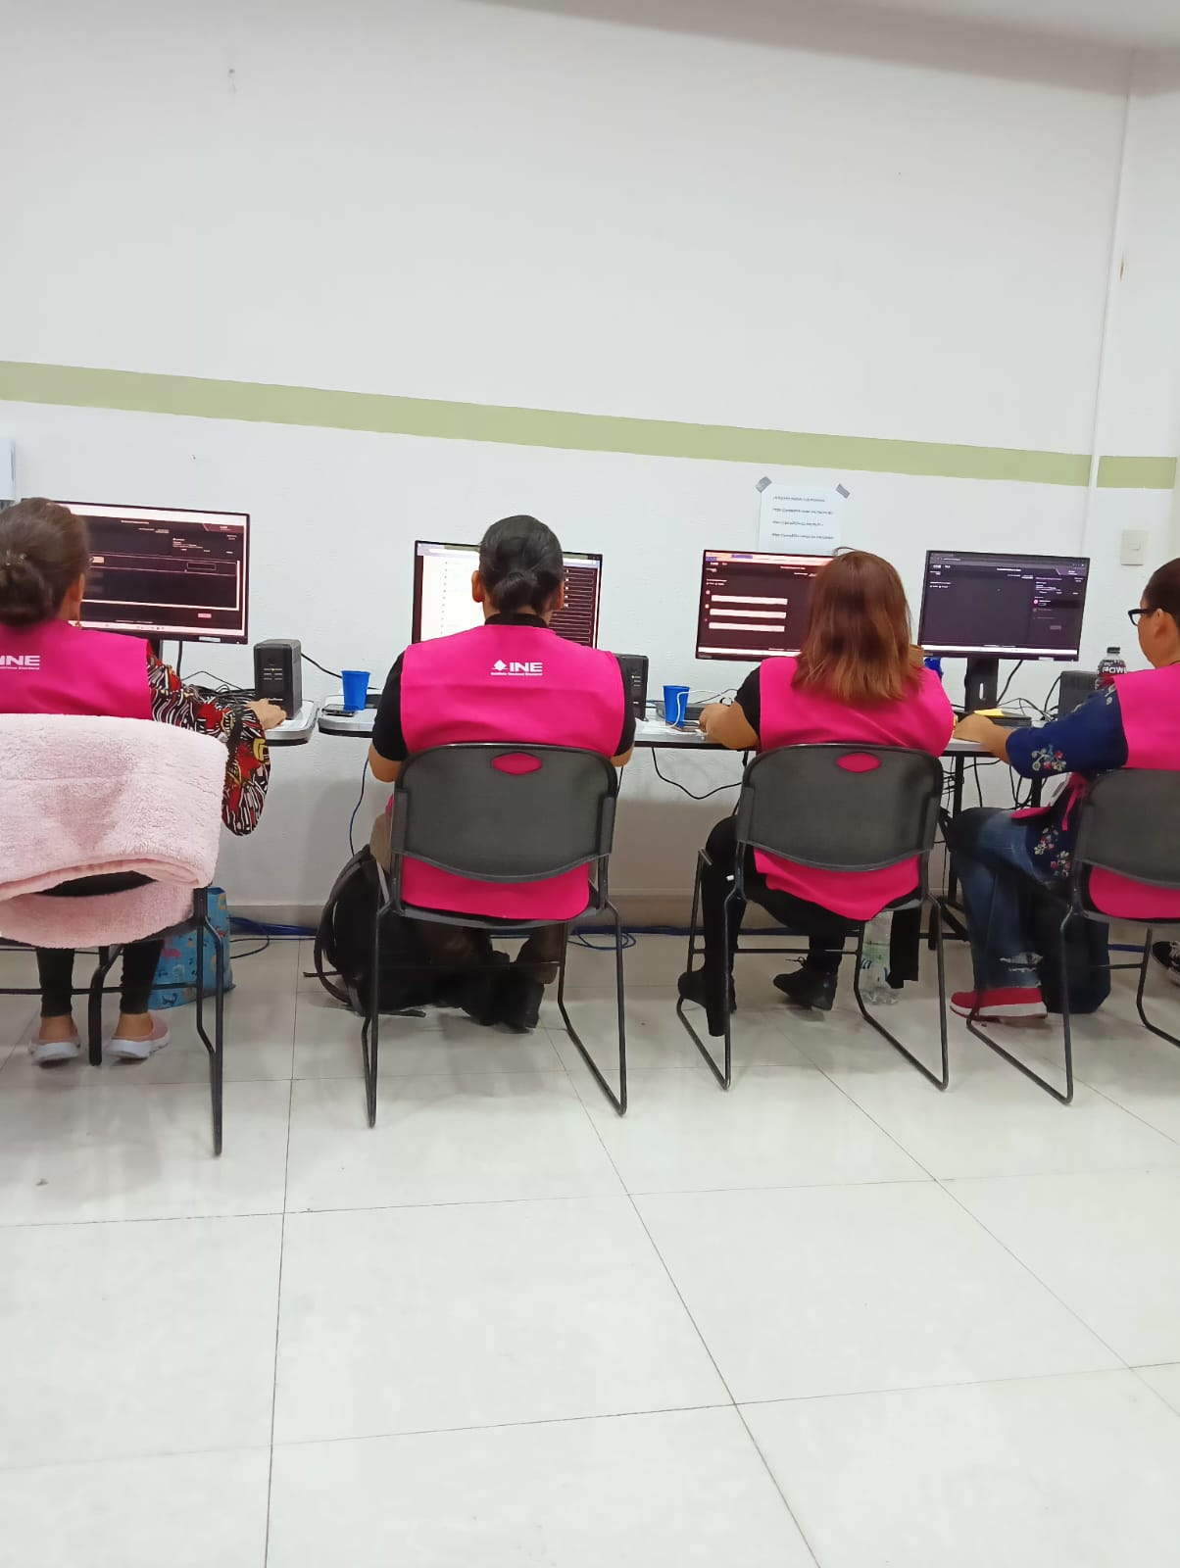
Ilustración 1.8 Preparación para el PREP

La preparación para el proceso preliminar de conteo en un contexto electoral es crucial para asegurar que los resultados sean precisos y transparentes. Aquí tienes algunos pasos clave para prepararse adecuadamente:

1. Planificación y Organización
- Establecimiento de Protocolos: Definir claramente los protocolos y procedimientos para el conteo de votos. Esto incluye la capacitación del personal y la distribución de responsabilidades.
- Cronograma: Crear un cronograma detallado que incluya todas las fases del proceso de conteo, desde la recepción de las urnas hasta la publicación de los resultados preliminares.

2. Capacitación del Personal
- Formación Intensiva: Capacitar a todos los involucrados en el proceso de conteo sobre los procedimientos específicos, el manejo de equipos y la resolución de posibles problemas.
- Simulaciones y Ejercicios: Realizar simulaciones y ejercicios prácticos para familiarizar al personal con el proceso y anticipar posibles inconvenientes.

3. Preparación del Equipamiento
- Verificación de Equipos: Asegurarse de que todos los equipos necesarios (máquinas de conteo, computadoras, software, etc.) estén en perfecto estado de funcionamiento.
- Sistemas de Respaldo: Tener sistemas de respaldo en caso de fallos técnicos, como generadores de energía y sistemas alternativos de conteo.

4. Seguridad y Transparencia
- Medidas de Seguridad: Implementar medidas de seguridad estrictas para proteger las urnas y los equipos de conteo contra posibles manipulaciones.
- Observadores Independientes: Invitar a observadores independientes y representantes de los partidos políticos para garantizar la transparencia del proceso.

5. Gestión de la Información
- Sistema de Comunicación: Establecer un sistema de comunicación eficiente para informar rápidamente sobre el progreso del conteo y cualquier incidente que ocurra.
- Publicación de Resultados: Planificar cómo y cuándo se publicarán los resultados preliminares para asegurar que la información sea divulgada de manera clara y accesible.

6. Prueba de Procedimientos
- Revisión Final: Realizar una revisión final de todos los procedimientos y equipos antes del día del conteo para asegurar que todo esté listo.
- Pruebas Piloto: Llevar a cabo pruebas piloto del proceso de conteo para identificar y corregir cualquier posible error.

7. Documentación y Reportes
- Registro Detallado: Mantener un registro detallado de cada paso del proceso de conteo para asegurar la trazabilidad y poder revisar cualquier discrepancia que surja.
- Informe Preliminar: Preparar un informe preliminar con los resultados obtenidos y cualquier incidente relevante que haya ocurrido durante el proceso de conteo.

8. Respuesta a Contingencias
- Planes de Contingencia: Tener planes de contingencia para diversos escenarios, como fallos técnicos, problemas de seguridad o situaciones de emergencia.
- Equipo de Respuesta Rápida: Formar un equipo de respuesta rápida para manejar cualquier eventualidad que pueda surgir durante el conteo.
Prepararse adecuadamente para el proceso preliminar de conteo es esencial para asegurar que los resultados sean precisos, confiables y aceptados por todas las partes involucradas.

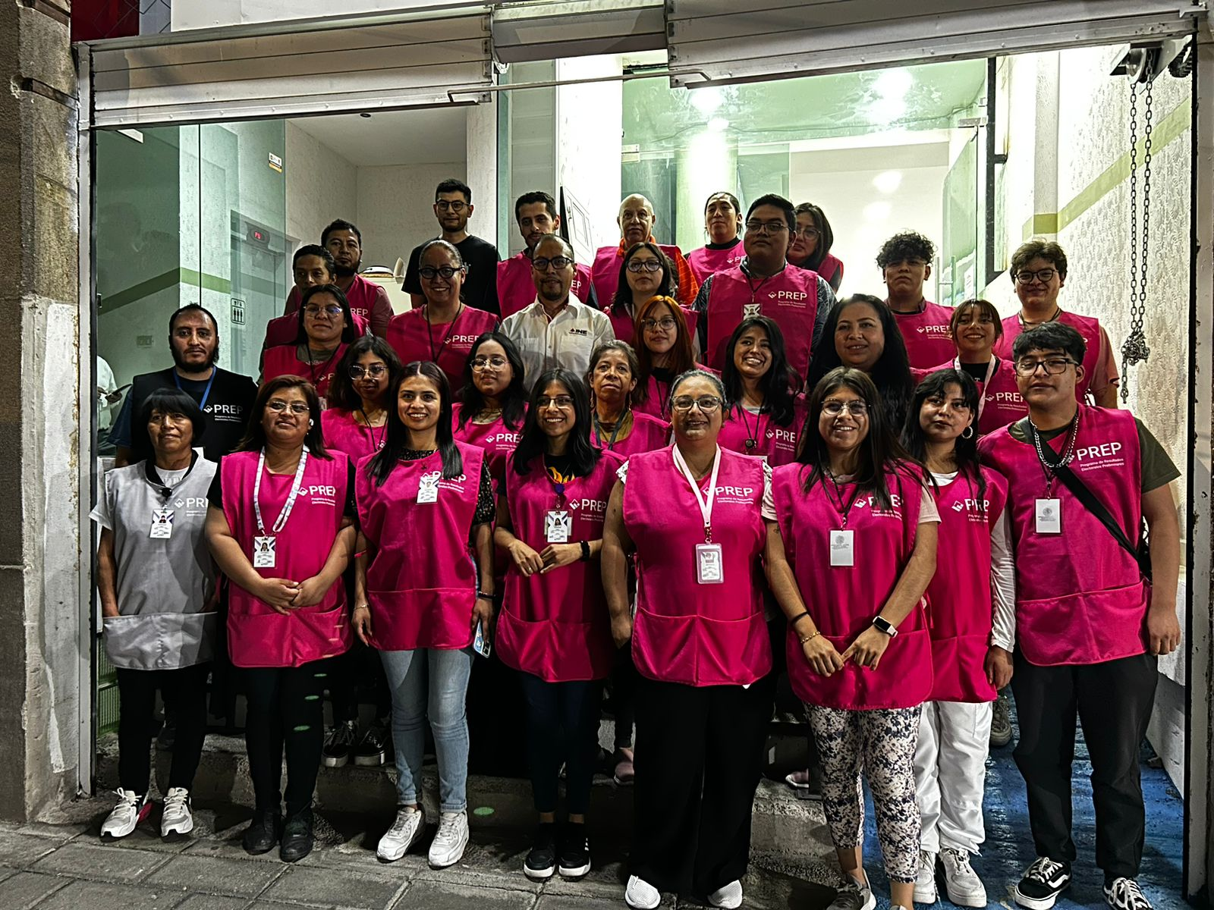
Ilustración 1.9 Noche del PREP

1. Cierre de las Urnas
- Hora de Cierre: Las urnas cierran a la hora designada por las autoridades electorales.
- Seguridad: Las urnas se sellan para garantizar que no se añadan ni retiren votos después del cierre.

2. Transporte de las Urnas
- Custodia: Las urnas selladas son transportadas bajo estrictas medidas de seguridad al centro de conteo designado.
- Documentación: Se documenta el transporte para asegurar la trazabilidad y evitar cualquier manipulación.

3. Verificación y Preparación
- Recepción y Registro: Las urnas se reciben en el centro de conteo y se registran.
- Verificación: Se verifica que los sellos de las urnas estén intactos y que no haya signos de manipulación.

4. Apertura de las Urnas
- Observadores: Se invita a observadores independientes y representantes de los partidos políticos para asegurar la transparencia.
- Apertura: Las urnas se abren y se preparan los votos para el conteo.

5. Conteo de Votos
- Conteo Manual o Electrónico: Dependiendo del sistema utilizado, los votos se cuentan manualmente o mediante máquinas de conteo.
- Categorías de Votos: Se separan los votos válidos, nulos y en blanco.

6. Verificación de Resultados
- Doble Verificación: En muchos casos, se realiza una doble verificación para asegurar la precisión del conteo.
- Documentación: Se documentan los resultados preliminares y se comparan con las cifras esperadas.

7. Transmisión de Resultados
- Sistemas Seguros: Los resultados preliminares se transmiten a través de sistemas seguros a un centro de procesamiento central.
- Comunicación Transparente: Se comunica a los medios de comunicación y al público los resultados preliminares de manera transparente y oportuna.

8. Publicación de Resultados Preliminares
- Anuncio Público: Las autoridades electorales anuncian los resultados preliminares.
- Revisión y Ajustes: En caso de discrepancias o problemas, se realizan revisiones y ajustes necesarios antes de la publicación de los resultados oficiales.

9. Reporte y Documentación
- Informe Detallado: Se elabora un informe detallado del proceso de conteo preliminar, incluyendo cualquier incidente o irregularidad.
- Transparencia y Accesibilidad: El informe se pone a disposición del público y de los observadores internacionales para asegurar la transparencia del proceso.

Ejemplo Específico (Hipotético):
El conteo preliminar se llevó a cabo de la siguiente manera:
- Cierre de Urnas: A las 6 PM, se cerraron todas las urnas y se sellaron.
- Transporte: Las urnas fueron transportadas a los centros de conteo bajo escolta policial.
- Verificación: A las 8 PM, comenzaron a abrirse las urnas en presencia de observadores independientes.
- Conteo: El conteo manual se realizó en los centros de votación más pequeños, mientras que las grandes ciudades utilizaron máquinas de conteo electrónico.
- Resultados Preliminares: A las 11 PM, se transmitieron los resultados preliminares al centro de procesamiento central.
- Anuncio: A la medianoche, las autoridades electorales anunciaron los resultados preliminares, mostrando una participación del 65% y adelantando al candidato principal con un 52% de los votos.
Este proceso ilustra cómo se puede llevar a cabo el conteo preliminar de manera efectiva, asegurando la integridad y transparencia del proceso electoral.

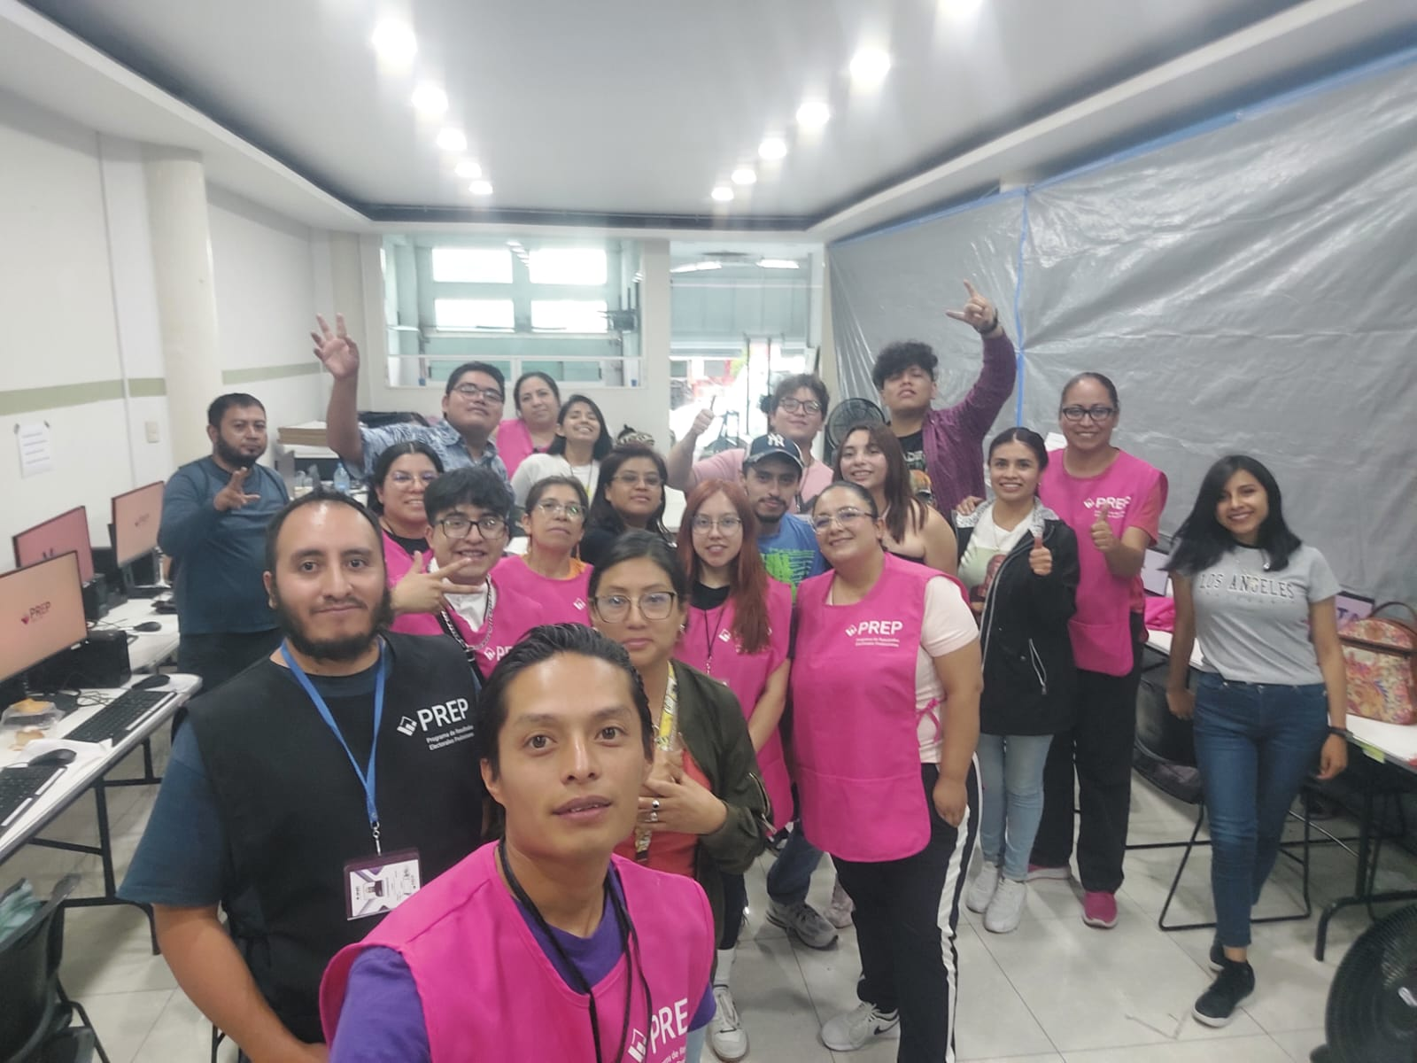
Ilustración 1.10 Finalización del PREP

El fin del conteo preliminar se determina mediante una serie de señales y procedimientos claros que garantizan la transparencia y la exactitud del proceso. Aquí te explico algunos de los indicadores clave que muestran que el conteo preliminar ha concluido:

1. Anuncio Oficial
- Declaración de Autoridades: Las autoridades electorales hacen un anuncio oficial indicando que el conteo preliminar ha finalizado. Este anuncio suele ser transmitido a través de medios de comunicación y canales oficiales de comunicación.
- Publicación de Resultados: Se publica un comunicado oficial con los resultados preliminares detallados.

2. Resultados Completos
- Conteo del 100% de Urnas: Todos los votos de todas las urnas han sido contados y los resultados han sido registrados.
- Verificación Final: Se realiza una última verificación para asegurar que todas las actas de escrutinio han sido contabilizadas.

3. Certificación de Resultados
- Certificación Provisional: Los resultados preliminares son certificados provisionalmente por las autoridades electorales antes de ser sometidos a cualquier revisión o auditoría final.
- Documentación Completa: Todos los documentos y actas relacionados con el conteo preliminar están completos y han sido revisados.

4. Transmisión de Datos
- Transmisión Completa: Todos los datos del conteo preliminar han sido transmitidos y recibidos por el centro de procesamiento central.
- Verificación de Datos: Se verifica que los datos transmitidos coincidan con los resultados registrados en cada centro de votación.

5. Comunicación a los Partidos y Observadores
- Notificación a Partidos Políticos: Se notifica a los partidos políticos y a los candidatos sobre la finalización del conteo preliminar y los resultados obtenidos.
- Observadores Independientes: Los observadores independientes y organizaciones de monitoreo electoral confirman que el proceso de conteo ha concluido.

6. Cierre de Centros de Conteo
- Cierre Formal: Los centros de conteo se cierran formalmente una vez que el conteo y la verificación final han sido completados.
- Seguridad y Custodia: Las urnas y los documentos se sellan y se colocan bajo custodia segura para cualquier revisión posterior o auditoría.

7. Ausencia de Discrepancias Mayores
- Resolución de Discrepancias: Se han resuelto todas las discrepancias o irregularidades menores detectadas durante el proceso de conteo.
- Consenso General: Existe un consenso general entre las autoridades, partidos políticos y observadores de que el conteo preliminar ha sido justo y preciso.
Durante las recientes elecciones, el fin del conteo preliminar se determinó de la siguiente manera:
- Anuncio Oficial: A las 10 AM, la Comisión Electoral emitió un comunicado oficial anunciando que el conteo preliminar había concluido.
- Resultados Completos: Se confirmó que el 100% de las urnas habían sido contadas y los resultados fueron publicados en el sitio web de la Comisión Electoral.
- Certificación Provisional: Los resultados preliminares fueron certificados provisionalmente y se notificó a todos los partidos políticos.
- Observadores Independientes: Los observadores internacionales presentes emitieron un informe preliminar indicando que el proceso de conteo había sido transparente y preciso.
Estos indicadores ayudan a asegurar que el proceso de conteo preliminar es concluido de manera transparente y confiable, garantizando la integridad del proceso electoral.

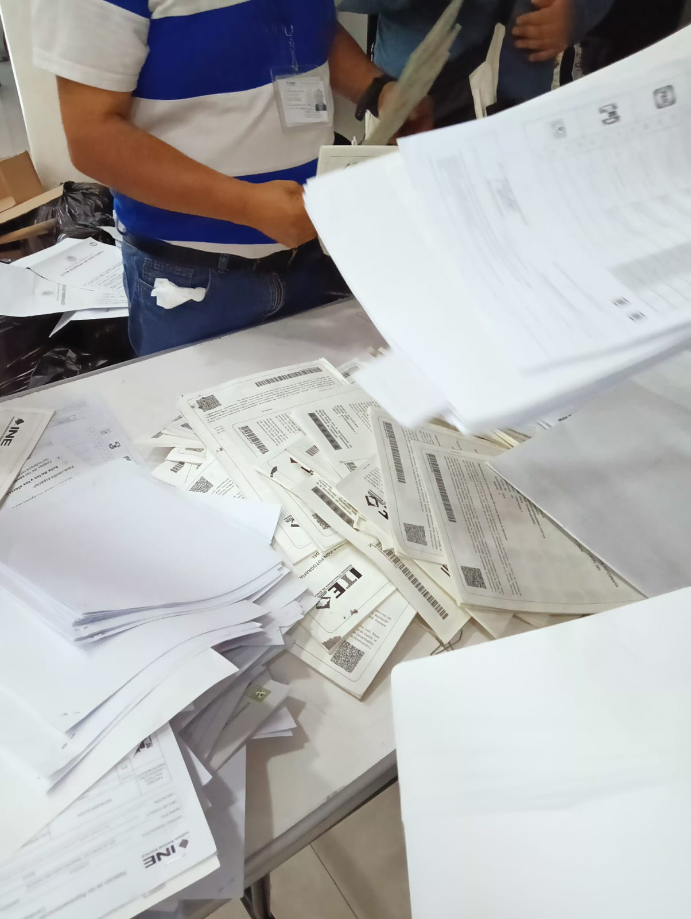
Imagen 1.11 Conteo de Boletas
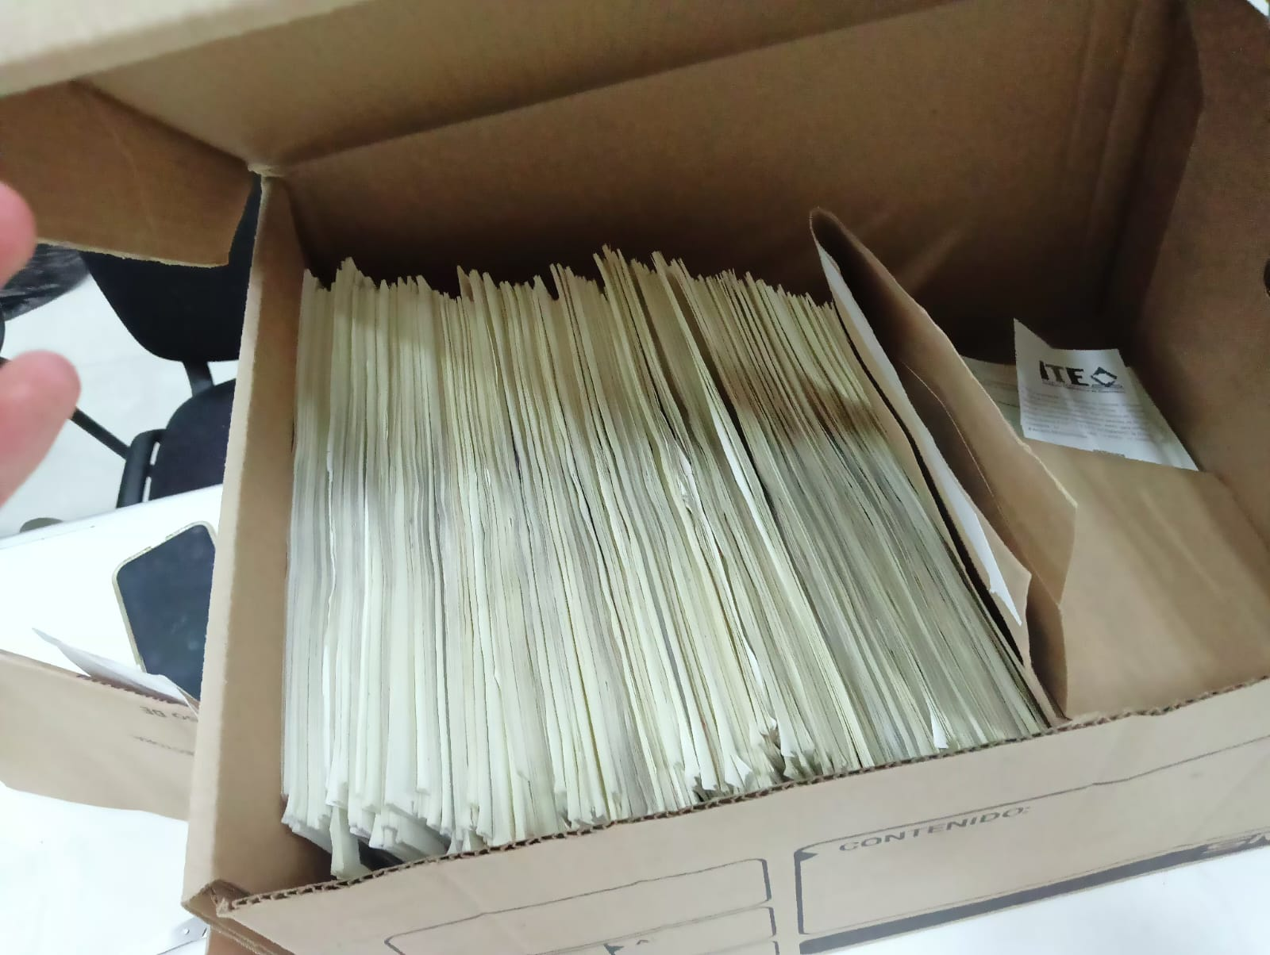
Imagen 1.12 Conteo de Boletas

El voto electrónico reduce el uso del papel de varias maneras:
- Eliminación de boletas físicas: En un sistema de votación tradicional, se utilizan boletas de papel que deben ser impresas para cada votante. Con el voto electrónico, las boletas se generan digitalmente y se registran de forma electrónica, eliminando la necesidad de imprimir grandes cantidades de papel.
- Reducción de materiales impresos: Además de las boletas, los sistemas de votación tradicionales requieren numerosos materiales impresos, como listas de votantes, instrucciones, formularios de registro, etc. En cambio, los sistemas electrónicos pueden presentar esta información digitalmente.
- Recuento y verificación: Los sistemas de votación manual requieren el uso de papeletas para el recuento y la verificación de votos. El voto electrónico permite que el recuento se realice automáticamente, sin necesidad de manejar físicamente las boletas de papel.
- Documentación y almacenamiento: Los votos en papel deben ser almacenados y conservados durante períodos prolongados para posibles auditorías o recuentos. Esto no solo requiere espacio físico, sino también cajas y otros materiales de almacenamiento. El voto electrónico almacena esta información de manera digital, reduciendo la necesidad de espacio y materiales adicionales.
- Transporte de boletas: En algunos sistemas, las boletas de papel deben ser transportadas desde los centros de votación hasta los centros de conteo, lo que implica el uso de cajas, sobres y otros materiales. El voto electrónico transmite los resultados de manera digital, eliminando la necesidad de transporte físico de las boletas.
En resumen, al adoptar el voto electrónico, se minimiza el uso de papel a lo largo de todo el proceso electoral, desde la emisión de boletas hasta el recuento y almacenamiento de los votos.

f) Información sobre la empresa, organismo o dependencia para la que se Desarrollara el proyecto.
Nombre y domicilio
C. 5 de Febrero 508B, Centro, 90300 Centro, Tlax.
Misión:
Organizar procesos electorales libres, equitativos y confiables, para garantizar el ejercicio de los derechos político-electorales de la ciudadanía y contribuir al desarrollo de la vida democrática de México.

Visión:
Ser el organismo electoral nacional autónomo que contribuya a la consolidación de la cultura y convivencia democrática en México, distinguiéndose por ser una institución moderna, transparente y eficiente, en la que la sociedad confíe plenamente para la organización de elecciones equitativas e imparciales.

Valores:
- Certeza
- Legalidad
- Independencia
- Imparcialidad
- Máxima publicidad
- Objetividad

Giro de la empresa:
Contribuir al desarrollo de la vida democrática.
Preservar el fortalecimiento del régimen de partidos políticos, integrar el Registro Federal de Electores.

Nombre del Proyecto:

“SISTEMA DE VOTACIÓN AUTOMATIZADO CON RECONOCIMIENTO BIOMÉTRICO ASISTIDO POR I.A.”

Problemas a Resolver

- Eficiencia y rapidez en el conteo de votos: Las votaciones electrónicas permiten el procesamiento y conteo automático de votos, lo que reduce significativamente el tiempo necesario para obtener los resultados electorales.
- Reducción de costos operativos: Aunque la inversión inicial en tecnología puede ser considerable, el uso de sistemas electrónicos puede disminuir los costos recurrentes asociados con la impresión de boletas, el transporte y almacenamiento de materiales electorales, y la contratación de personal para administrar las elecciones.
- Accesibilidad: Los sistemas de votación electrónica pueden facilitar el voto para personas con discapacidades, ofreciendo interfaces adaptativas que permiten, por ejemplo, que personas invidentes o con limitaciones físicas puedan votar de manera independiente.
- Reducción del error humano: La automatización del proceso de votación reduce los errores asociados con el conteo manual de votos y la interpretación de intenciones de voto ambiguas en las papeletas.
- Mejora en la integridad y seguridad electoral: Aunque este aspecto es ampliamente debatido, los sistemas de votación electrónica bien diseñados y correctamente implementados pueden ofrecer altos niveles de seguridad, mediante el uso de cifrado y otras tecnologías de seguridad de la información para proteger contra manipulaciones y garantizar el secreto del voto.
- Flexibilidad y comodidad para el votante: La votación electrónica puede ofrecer más flexibilidad, permitiendo opciones como el voto remoto o el voto anticipado de manera más sencilla y segura.

Sin embargo, es importante señalar que la implementación de sistemas de votación electrónica también conlleva desafíos y riesgos, especialmente relacionados con la seguridad cibernética, la confianza del público en el proceso electoral, y la transparencia de los algoritmos y sistemas utilizados. La aceptación y eficacia de estos sistemas dependen en gran medida de cómo se aborden estas preocupaciones

Objetivo del proyecto

General:

Automatizar el sistema de votación del país, mediante las nuevas tecnologías, así implementando el reconocimiento biométrico y las inteligencias artificiales.

Programar y desarrollar un programa capaz de reconocer la cara del votante mediante la base de datos del INE, Diseñar una Interfaz con las opciones a elegir para el votante, que este sea asistido por una Inteligencia Artificial, para la recolección y captura de datos, y este mismo mandarlo a un Excel en las oficinas centrales del INE.

Específicos:

- Desarrollar un sistema de votación automatizado para implementarse en el INE.
- Utilizar Python en Visual Studio Code como el entorno de desarrollo.
- Establecer los métodos necesarios para la planeación de las estrategias de mejora en el proceso del programa de reconocimiento biométrico por medio de la planeación de recursos, requerimientos y capacitaciones.
- Aplicar diferentes conceptos, herramientas y buscar las mejores prácticas que permitan diseñar una solución para el módulo de notificaciones.
- Implementar un diseño teniendo en cuenta las necesidades y requisitos plasmados para dar cumplimiento al alcance solicitado por parte de la plataforma.
- Desarrollar una conexión entre la Inteligencia artificial y las oficinas del INE.

- Sea adaptable a cualquier sistema

- Delimitación

Esto abarca actualmente solamente de forma local en área del INE 01 de Apizaco, pero tiene potencial de llegar a hacer una práctica Nacional, apoyándose de otros proyectos que tratan de modernizar el país, a causa de la regulación de datos anónimos no se nos perite el acceso a la base de datos del INE, por eso para fines de investigación se creo una base de datos independiente con el personal del INE 01 de Apizaco.

Justificación

En México, el sistema de votación ha sido tradicionalmente a través de papeletas físicas, aunque se han explorado y en algunos casos implementado formas de votación electrónica para ciertos propósitos. Vamos a revisar los principales tipos de votación que se utilizan en México:

- Votación en papel:

  - Es el método más utilizado en las elecciones federales y estatales.
  - Los votantes marcan su preferencia en papeletas que luego se depositan en urnas físicas.
  - El conteo se realiza manualmente por funcionarios de casilla y observadores de los partidos políticos.

- Voto por Internet:
Hasta ahora, el voto por Internet se ha utilizado principalmente para mexicanos residentes en el extranjero. Permite a los ciudadanos votar en elecciones federales desde cualquier parte del mundo a través de una plataforma segura en línea.

- Voto postal:

También dirigido principalmente a ciudadanos mexicanos que viven en el extranjero.
Los votantes reciben su boleta electoral por correo, la llenan y la envían de vuelta a México para su conteo.
Cada uno de estos métodos tiene sus propias regulaciones y procedimientos establecidos por el Instituto Nacional Electoral (INE) y los institutos electorales locales. El voto electrónico, en particular, sigue siendo un tema de debate y desarrollo en términos de su seguridad, confiabilidad y accesibilidad.
El voto electrónico en los países desarrollados varía considerablemente en términos de implementación, tecnología utilizada y aceptación pública. La adopción de sistemas de votación electrónica en estos países depende de diversos factores, incluyendo la confianza del público en la tecnología, las preocupaciones de seguridad y la legislación electoral. Aquí hay un breve resumen de cómo algunos países desarrollados han abordado el voto electrónico:
1. Estados Unidos
- Variedad de métodos: El voto electrónico en los EE. UU. varía por estado e incluso por condado. Algunos utilizan máquinas de votación electrónica sin papel, mientras que otros utilizan máquinas de votación electrónica con un registro verificable por el votante (VVPAT).
- Desafíos de seguridad: Ha habido preocupaciones significativas sobre la seguridad de las máquinas de votación electrónica, especialmente aquellas sin capacidad de auditoría.
2. Estonia
- Líder en voto electrónico: Estonia es conocida por su sistema avanzado de voto por Internet, permitiendo a los ciudadanos votar en línea desde cualquier lugar. Este sistema se ha utilizado en múltiples elecciones desde 2005.
- Alta seguridad y transparencia: El sistema emplea autenticación fuerte y cifrado para asegurar la integridad y el secreto del voto.

3. Australia
- Voto electrónico limitado: Australia ha experimentado con el voto electrónico, principalmente para ayudar a personas con discapacidad visual y a aquellos que se encuentran fuera del país en el día de las elecciones.
- Voto por Internet para electores en el extranjero: Se ha implementado en algunas elecciones estatales.
4. India
- Uso extensivo de máquinas de votación electrónica: India utiliza máquinas de votación electrónica (EVM) en todas las elecciones parlamentarias y estatales. Estas máquinas no están conectadas a Internet para evitar ciberataques.
- Impresión de registro de votos (VVPAT): Las máquinas están equipadas con VVPAT para permitir a los votantes verificar su voto como una medida de seguridad adicional.
5. Suiza
- Voto por Internet en pruebas: Suiza ha realizado varias pruebas de votación por Internet, particularmente para suizos que viven en el extranjero. Sin embargo, el desarrollo de este sistema ha sido cauteloso y medido, con altos estándares de seguridad y múltiples auditorías.
6. Brasil
- Adopción temprana de máquinas de votación electrónica: Brasil ha utilizado máquinas de votación electrónica desde la década de 1990 para todas sus elecciones. Estas máquinas son completamente electrónicas sin un componente de votación en papel.
En general, los países que han adoptado alguna forma de voto electrónico trabajan continuamente para mejorar la seguridad, la transparencia y la confiabilidad de estos sistemas para aumentar la confianza pública y mitigar cualquier posible fraude o errores técnicos.

La implementación del reconocimiento biométrico podrá facilitar tanto el trabajo a los encargados de las urnas de votación, tanto a los votantes, ya que el programa promueve la rapidez y eficacia del voto, reduciendo tiempo del votante en la urna, y el conteo y recolección de votos, así reduciendo costo-tiempo en Material y en personal, y la Inteligencia artificial, podrá reducir la interferencia y error humano en el conteo y recolección de votos, así reduciendo drásticamente la alteración de votos.

Cronograma preliminar de actividades (Grafica de Gantt)

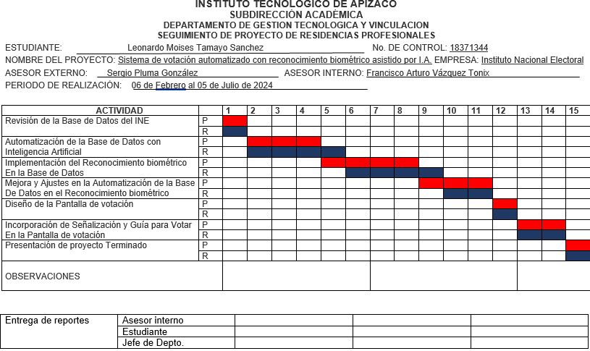

- Descripción detallada de las actividades

Actividad | Tiempo | Comienzo | Fin
Revisar la base de Datos de INE para darnos una mejor idea de cómo implementarla al sistema biométrico | 1 semana | 6 de febrero | 15 de febrero
Automatizar la base de Datos con Inteligencia Artificial, metiendo datos a la Inteligencia artificial y que esta la arroje en un Excel | 3 semanas | 16 de febrero | 18 de marzo
Implementar el reconocimiento biométrico con la base de Datos del INE | 4 semanas | 19 de marzo | 26 de abril
Observar cómo funciona los datos metidos, con el reconocimiento biométrico y mejorarlo | 3 semanas | 9 de abril | 25 de abril
Hacer un diseño con la plantilla de votación que sea compatible con la Inteligencia Artificial y el reconocimiento Biométrico | 1 semana | 29 de abril | 8 de mayo
Incorporar texto y pops de ayuda para los votantes se puedan ir guiando | 2 semanas | 9 de mayo | 7 de junio
Presentar el proyecto ya funcional | 1 semana | 10 de junio | 19 de junio

Marco Teórico

1. Contexto y Justificación
El proyecto busca desarrollar un sistema de votación automatizado que mejore la eficiencia y seguridad en los procesos electorales mediante la integración de tecnologías biométricas y de reconocimiento facial. Este sistema pretende reducir el fraude electoral y agilizar el proceso de verificación de identidad de los votantes, asegurando que solo los electores registrados puedan votar, y solo puedan hacerlo una vez.
2. Tecnologías y Herramientas
Python
Python es un lenguaje de programación de alto nivel que destaca por su legibilidad y simplicidad, lo que lo hace ideal para proyectos de rápido desarrollo en áreas de procesamiento de imágenes, interfaces gráficas y automatización.
OpenCV
OpenCV (Open Source Computer Vision Library) es una biblioteca de programación enfocada en visión computacional y procesamiento de imágenes en tiempo real. Para este proyecto, OpenCV se utiliza para implementar funcionalidades como captura de imágenes, procesamiento y reconocimiento facial.
Licencias y Restricciones Legales
OpenCV se distribuye bajo una licencia BSD, que es bastante permisiva. Te permite usar, modificar y distribuir tu software libremente, incluso para uso comercial, siempre y cuando cumplas con los términos de la licencia BSD. Esto incluye una cláusula de exención de responsabilidad y la retención de los derechos de autor y las notificaciones de licencia en las distribuciones del software. La naturaleza permisiva de la licencia BSD hace que OpenCV (y, por extensión, el uso de LBPH para el reconocimiento facial) sea una opción atractiva desde una perspectiva legal.
Local Binary Patterns Histograms (LBPH)
El algoritmo LBPH es uno de los métodos más efectivos y eficientes para el reconocimiento facial debido a su robustez frente a variaciones de iluminación y su capacidad para reconocer rostros rápidamente. LBPH genera un modelo basado en las características faciales extraídas de las imágenes de entrenamiento, que luego se usa para identificar a los votantes. Local Binary Patterns Histograms (LBPH)
Técnica: En lugar de trabajar sobre todo el rostro, LBPH analiza características faciales locales utilizando Patrones Binarios Locales. Divide la imagen del rostro en pequeñas regiones y para cada región calcula un histograma de patrones binarios. Estos histogramas son utilizados para representar cada rostro.
Ventajas: Robusto contra cambios en la iluminación y con buena tolerancia a variaciones en expresión facial. Puede operar en tiempo real y es adecuado para sistemas con recursos limitados. No requiere alineación precisa de rostros para un rendimiento efectivo.
Desventajas: Aunque es menos sensible a variaciones en la iluminación y expresiones que EigenFaces y FisherFaces, puede ser más susceptible a cambios extremos en la orientación de la cara. La precisión puede variar dependiendo de la complejidad del entorno visual.
Dado que ya estás utilizando OpenCV para la detección de rostros, puedes ampliar esto para incluir reconocimiento facial utilizando bibliotecas como face_recognition, la cual es muy eficaz para estas tareas. Sin embargo, es importante mencionar que face_recognition requiere una instalación adicional y no está disponible directamente en el entorno que estamos usando aquí para correr código.
no usaremos fase recognition ya que requiere una instalación adicional que hace más difícil el desarrollo del proyecto es el mejor ya que es un sistema sólido, pero aumenta los requerimientos del hardware y el espacio que necesita aparte de que al final cuando se tenga que comprimir el proyecto para hacer un ejecutable es muy probable que tengamos inconvenientes ya que son dependencias externas a VS (visual code)
por eso se usará LBPH trabaja en el mismo entorno que VS (visual code) por lo que no habrá problemas de compatibilidad a la hora de comprimir el proyecto es más ligero no tiene la misma robustez para detectar rostros como fase recognition ya que ese le gana, pero por muy poco es por eso que se trabajara con LBPH

Tkinter
Tkinter es la biblioteca de interfaz gráfica de usuario (GUI) incorporada en Python, utilizada aquí para crear una interfaz accesible y amigable para los usuarios del sistema de votación. La GUI guía al usuario a través del proceso de votación, desde la identificación hasta la selección del partido político.
Visual Studio Code
Visual Studio Code es un editor de código fuente que soporta múltiples lenguajes de programación y herramientas, incluido Python. En este proyecto, VS Code se utiliza para escribir, depurar y gestionar el código fuente del sistema de votación.

¿Qué diferencias existen entre EigenFaces, FisherFaces y LBTH?
EigenFaces, FisherFaces y Local Binary Patterns Histograms (LBPH) son tres algoritmos populares utilizados para el reconocimiento facial, cada uno con sus propias características, ventajas y desventajas. Aquí hay un resumen de las diferencias clave entre estos métodos:

1. EigenFaces
Técnica: Se basa en el Análisis de Componentes Principales (PCA) para reducir la dimensionalidad de los vectores de características faciales, preservando aquellos componentes que tienen más varianza.
Ventajas: Es relativamente simple y eficiente en términos computacionales. Bueno para situaciones donde hay una gran cantidad de datos y las caras están bien alineadas y en condiciones de iluminación controladas.
Desventajas: Sensible a cambios en la iluminación, expresiones faciales y orientación de la cara. La precisión puede disminuir significativamente con variaciones en el entorno o la pose del sujeto.
2. FisherFaces
Técnica: Utiliza el Análisis Discriminante Lineal (LDA) para maximizar la separación entre clases (diferentes caras) mientras minimiza la variación dentro de cada clase. Esto ayuda a mejorar la capacidad del sistema para distinguir entre diferentes sujetos.
Ventajas: Mejor que EigenFaces en entornos donde las condiciones de iluminación y las expresiones faciales varían. Más efectivo para diferenciar entre sujetos que tienen características faciales similares.
Desventajas: Al igual que EigenFaces, puede ser sensible a la orientación de la cara. La necesidad de calcular la matriz de dispersión dentro de la clase puede ser computacionalmente costosa para grandes conjuntos de datos.
3. Local Binary Patterns Histograms (LBPH)
Técnica: En lugar de trabajar sobre todo el rostro, LBPH analiza características faciales locales utilizando Patrones Binarios Locales. Divide la imagen del rostro en pequeñas regiones y para cada región calcula un histograma de patrones binarios. Estos histogramas son utilizados para representar cada rostro.
Ventajas: Robusto contra cambios en la iluminación y con buena tolerancia a variaciones en expresión facial. Puede operar en tiempo real y es adecuado para sistemas con recursos limitados. No requiere alineación precisa de rostros para un rendimiento efectivo.
Desventajas: Aunque es menos sensible a variaciones en la iluminación y expresiones que EigenFaces y FisherFaces, puede ser más susceptible a cambios extremos en la orientación de la cara. La precisión puede variar dependiendo de la complejidad del entorno visual.
Conclusión
La elección entre EigenFaces, FisherFaces y LBPH depende del contexto específico de tu aplicación y de las condiciones bajo las cuales se capturan y se reconocen los rostros. LBPH tiende a ser más flexible y robusto en aplicaciones prácticas, especialmente cuando no se puede garantizar un control estricto sobre la iluminación o la pose de la cara. EigenFaces y FisherFaces pueden ser más adecuados para entornos controlados o cuando la eficiencia computacional y la simplicidad del modelo son prioritarias.

El método de Histogramas de Patrones Binarios Locales (Local Binary Patterns Histograms, LBPH) es una técnica de reconocimiento facial que puede ser utilizada para identificar personas basándose en las imágenes de sus rostros. A continuación, te ofrezco una descripción detallada de sus características, el método y sus aplicaciones:

Concepto Básico de LBPH
LBPH es un descriptor de textura simple pero efectivo, originalmente diseñado para el análisis de texturas. El algoritmo LBPH se basa en un operador local que compara cada píxel con sus vecinos circundantes, asignando un 0 o un 1 según si el píxel central es menor o mayor que cada uno de sus vecinos. De esta manera, cada píxel se transforma en un número binario (o patrón binario local), y este proceso se realiza para cada píxel de la imagen.

Proceso de LBPH para Reconocimiento Facial
Transformación en Patrones Binarios Locales: Para cada píxel de la imagen del rostro, el algoritmo considera una vecindad alrededor del píxel central y compara el píxel central con sus vecinos. Si el valor del píxel central es menor que el de un vecino, se asigna un 0, si es mayor o igual, se asigna un 1. Este proceso se repite en toda la vecindad y los valores binarios obtenidos se convierten en un número decimal, que representa el nuevo valor del píxel central.
Extracción de Características Mediante Histogramas: La imagen resultante se divide en múltiples regiones, y se calcula un histograma de frecuencias de los patrones binarios para cada región. Los histogramas capturan la textura de la imagen de manera que reflejan las propiedades locales de la imagen.
Comparación de Histogramas: Para identificar o verificar un rostro, los histogramas de una imagen de entrada se comparan con los histogramas en la base de datos del modelo. La similitud entre los histogramas se mide generalmente mediante un método estadístico, como la distancia euclidiana.
Características y Ventajas del LBPH
Robustez ante Cambios de Iluminación: LBPH es bastante robusto ante variaciones de iluminación, dado que los patrones binarios se basan en comparaciones relativas de píxeles que son menos sensibles a los cambios de intensidad absoluta.
Eficiencia Computacional: El cálculo de patrones binarios locales y histogramas es computacionalmente eficiente, lo que permite el procesamiento en tiempo real o casi real de imágenes.
Flexibilidad y Escalabilidad: El método puede ser ajustado en términos del tamaño de la vecindad de píxeles y del método de comparación de histogramas, permitiendo un balance entre precisión y rendimiento.
Buen Rendimiento con Pocos Datos de Entrenamiento: A diferencia de algunos métodos de aprendizaje profundo, LBPH no requiere grandes cantidades de datos de entrenamiento para lograr una buena precisión.
Limitaciones
Variaciones de Pose y Expresión: LBPH puede ser menos efectivo si hay grandes variaciones en la pose o expresión facial entre las imágenes de entrenamiento y de prueba, ya que estos cambios pueden alterar significativamente los patrones de textura.
Necesidad de Imágenes Frontales: El algoritmo funciona mejor con imágenes frontales y puede requerir preprocesamiento para alinear las caras en las imágenes.
Aplicaciones
LBPH se utiliza ampliamente en sistemas de seguridad, aplicaciones de control de acceso, y en áreas donde se requiere verificación rápida y fiable de personas. Su implementación puede encontrarse tanto en entornos académicos como industriales, y es especialmente útil en aplicaciones donde los recursos computacionales son limitados o se requiere procesamiento en tiempo real.
3. Desarrollo del Sistema
El sistema se desarrolla en varias etapas, que incluyen:
- Interfaz de Usuario: Diseño de la interfaz gráfica con Tkinter que permite a los usuarios interactuar fácilmente con el sistema.
- Captura de Imágenes: Utilización de cámaras para capturar el rostro de los votantes en tiempo real.
- Reconocimiento Facial: Implementación del algoritmo LBPH para verificar la identidad de los votantes comparando las características de su rostro con una base de datos preexistente de rostros autorizados.
- Registro de Votos: Integración de funcionalidades para permitir que los votantes seleccionen su opción y registren su voto de manera segura.
- Almacenamiento de Datos: Configuración de sistemas para el almacenamiento seguro de los datos recopilados y los resultados de las votaciones.
4. Consideraciones Éticas y de Seguridad
Es crucial considerar aspectos de seguridad y privacidad, especialmente en relación con la protección de los datos biométricos de los usuarios. El sistema debe cumplir con las normativas legales sobre protección de datos y privacidad, como el GDPR en Europa o leyes similares en otras jurisdicciones.

5. Pruebas y Validación
El sistema debe someterse a rigurosas pruebas para garantizar su fiabilidad, precisión y seguridad. Esto incluye pruebas de funcionalidad, pruebas de seguridad, y pruebas de usabilidad para garantizar que el sistema es accesible y fácil de usar para todos los votantes.
Conclusión
Este marco teórico establece una base sólida para el desarrollo del sistema de votación automatizado, garantizando que la tecnología implementada mejore la integridad del proceso electoral, proteja la privacidad de los usuarios y sea accesible para todos los votantes. Con la implementación exitosa de este sistema, se espera un proceso electoral

- Python 3.12.2

Características Principales y Mejoras en Python 3.12.2
- Optimización del Rendimiento:
  - Mejoras en la Ejecución del Código: Esta versión incluye optimizaciones que mejoran la velocidad de ejecución de ciertos tipos de código, lo cual puede resultar en una ejecución más rápida y eficiente de los programas Python.
  - Reducción de la Carga del Intérprete: Se han implementado ajustes que reducen la carga del intérprete, mejorando el manejo de memoria y la eficiencia general del runtime.
- Corrección de Errores:
  - Bug Fixes: Incluye varias correcciones de errores reportados en versiones anteriores, mejorando la estabilidad del lenguaje y corrigiendo problemas que afectaban a diferentes módulos y funcionalidades.
- Mejoras en la Biblioteca Estándar:
  - Actualizaciones de Módulos: Algunos módulos de la biblioteca estándar han recibido actualizaciones y mejoras, aumentando su funcionalidad y corrigiendo errores.
  - Compatibilidad y Deprecación: Se han introducido deprecaciones para funciones y módulos que serán eliminados en futuras versiones, junto con notas sobre las nuevas alternativas recomendadas.
- Documentación Mejorada:
  - Guías y Referencias: La documentación ha sido ampliada y mejorada para proporcionar guías más claras y detalladas sobre el uso de nuevas características y cambios en la API.
- Seguridad:
  - Parcheo de Vulnerabilidades: Se han aplicado parches de seguridad que corrigen vulnerabilidades identificadas en versiones anteriores, haciendo que Python sea más seguro para su uso en entornos de producción.

Ejemplo de Mejoras Técnicas
- Pattern Matching: Mejoras en la funcionalidad de pattern matching introducida en versiones anteriores.
- Nuevo Parser de Python: Mejoras en el nuevo parser de Python, que es más eficiente y manejable en comparación con el antiguo.

Descarga e Instalación
Python 3.12.2 se puede descargar e instalar desde la página oficial de Python, donde se proporcionan versiones para diferentes sistemas operativos junto con instrucciones detalladas de instalación.

Conclusión
Python 3.12.2 ofrece una serie de mejoras incrementales en términos de rendimiento, estabilidad y seguridad, así como actualizaciones en la biblioteca estándar y la documentación. Esta versión es una actualización recomendada para todos los usuarios de Python 3.12 para aprovechar las últimas correcciones y optimizaciones.

- Bibliotecas usadas en Python

- from tkinter import messagebox, ttk: Importa componentes específicos de la biblioteca Tkinter para cuadros de mensaje y widgets de la interfaz gráfica.
- import tkinter as tk: Importa el módulo Tkinter y lo alias como tk, utilizado para crear interfaces gráficas de usuario.
- from PIL import Image, ImageTk: Importa las clases Image y ImageTk de la biblioteca Pillow, utilizadas para manejar y mostrar imágenes.
- import cv2: Importa la biblioteca OpenCV, utilizada para el procesamiento de imágenes y videos.
- import os: Importa el módulo os, utilizado para interactuar con el sistema de archivos y el sistema operativo.
- import threading: Importa el módulo threading, utilizado para crear y manejar hilos de ejecución.
- import time: Importa el módulo time, utilizado para manejar operaciones relacionadas con el tiempo.

Procedimiento y descripción de las actividades realizadas.

- Revisar la base de Datos de INE para darnos una mejor idea de cómo implementarla al sistema biométrico:

Implementación de un Sistema Biométrico para el INE: Resumen y Consideraciones
La implementación de un sistema biométrico para el Instituto Nacional Electoral (INE) requiere una planificación meticulosa y una ejecución precisa para garantizar la integridad, seguridad y eficiencia del proceso electoral. Aquí se presenta un resumen basado en estudios y experiencias globales sobre cómo integrar datos biométricos en el sistema de identificación electoral.

1. Diseño del Sistema Biométrico
- Infraestructura de Base de Datos: Es fundamental diseñar una infraestructura de base de datos robusta para almacenar plantillas biométricas. Esto incluye seleccionar software adecuado y definir claramente quién gestionará la base de datos y cómo se protegerán las plantillas biométricas contra accesos no autorizados​.
- Modalidades Biométricas: Las modalidades más comunes incluyen huellas dactilares, reconocimiento facial e iris. Cada una tiene ventajas específicas en términos de precisión y protección contra fraudes​.

2. Seguridad y Privacidad
- Protección de Datos: Es esencial implementar medidas de seguridad avanzadas para proteger la base de datos biométrica, evitando fugas de información y accesos indebidos. La seguridad debe ser una prioridad para evitar que los datos sean utilizados con fines de vigilancia estatal o por actores maliciosos​.
- Regulación y Normativas: Establecer normativas claras y regulaciones estrictas sobre el uso y la gestión de datos biométricos es crucial para mantener la confianza pública y proteger la privacidad de los ciudadanos​.

3. Integración con el Sistema Electoral
- Registro y Verificación de Votantes: La integración del sistema biométrico con el registro de votantes puede ayudar a eliminar registros duplicados y prevenir el fraude electoral. Esto permite una verificación rápida y precisa de la identidad del votante en el momento de la votación​.
- Lecciones de Otros Países: Experiencias de países como India, que ha implementado el sistema Aadhaar, muestran que la integración biométrica puede mejorar significativamente la eficiencia electoral. Sin embargo, también destacan desafíos como el riesgo de exclusión de poblaciones vulnerables y la necesidad de infraestructura y capacitación adecuadas​.

4. Consideraciones Humanas y Ergonómicas
- Aceptación del Usuario: Para asegurar la aceptación del sistema biométrico, es vital considerar factores ergonómicos y psicológicos. Esto incluye diseñar interfaces amigables y proporcionar retroalimentación visual y auditiva durante el proceso de registro y verificación​​.
- Entrenamiento y Comunicación: Proporcionar formación adecuada a todos los usuarios y mantener una comunicación abierta y transparente sobre los beneficios y el funcionamiento del sistema biométrico es crucial para su éxito​.

5. Prueba y Despliegue Piloto
- Pruebas Piloto: Realizar pruebas piloto en diferentes regiones para identificar y solucionar problemas antes del despliegue a gran escala. Esto ayuda a ajustar el sistema y a preparar al personal para manejar cualquier eventualidad.
- Evaluación y Mejora Continua: Monitorear continuamente el desempeño del sistema biométrico y hacer mejoras basadas en la retroalimentación y los resultados obtenidos durante las elecciones​.

Conclusión
La implementación de un sistema biométrico en el INE puede mejorar significativamente la transparencia y eficiencia del proceso electoral. Sin embargo, requiere una planificación cuidadosa, atención a la seguridad y privacidad de los datos, y un enfoque centrado en el usuario para asegurar la aceptación y el éxito del sistema.

- Automatizar la base de Datos con Inteligencia Artificial, metiendo datos a la Inteligencia artificial y que esta la arroje en un Excel:
Automatizar una base de datos con inteligencia artificial (IA) y exportar los datos a Excel puede optimizar la gestión y análisis de la información, haciéndolo más eficiente y preciso. A continuación, se detalla un resumen de los pasos y consideraciones clave para llevar a cabo esta automatización:

1. Integración de Inteligencia Artificial
- Selección de Algoritmos de IA: Elegir los algoritmos de IA adecuados para la tarea específica, como algoritmos de aprendizaje automático supervisado o no supervisado para clasificación, predicción, o análisis de datos.
- Entrenamiento del Modelo: Alimentar al modelo de IA con datos históricos y relevantes para entrenarlo. Esto incluye limpieza de datos, preprocesamiento y normalización para asegurar la precisión del modelo.
- Despliegue del Modelo: Implementar el modelo entrenado en un entorno de producción donde pueda recibir datos en tiempo real o por lotes para procesarlos y analizarlos.

2. Automatización del Proceso de Datos
- Recopilación de Datos: Utilizar técnicas de scraping, APIs o integraciones con otras bases de datos para recopilar datos automáticamente.
- Procesamiento de Datos: El modelo de IA procesa los datos en tiempo real, clasificando, prediciendo o realizando las tareas designadas según los algoritmos seleccionados.
- Validación y Mejora Continua: Monitorizar el desempeño del modelo y ajustar los parámetros según sea necesario para mejorar la precisión y eficiencia.

3. Exportación a Excel
- Formato de Exportación: Diseñar el formato en el que los datos procesados serán exportados a Excel. Esto incluye definir las columnas, filas y cualquier otro formato específico requerido.
- Generación de Archivos Excel: Utilizar librerías de programación como pandas y openpyxl en Python para automatizar la creación y llenado de hojas de cálculo Excel con los datos procesados por la IA.
- Programación de Tareas Automáticas: Configurar tareas automáticas (usando herramientas como cron jobs en Unix o tareas programadas en Windows) para exportar regularmente los datos a Excel.

4. Herramientas y Tecnologías
- Python y Librerías de IA: Python es una opción popular para el desarrollo de modelos de IA y automatización. Librerías como scikit-learn, TensorFlow, y Keras son ampliamente utilizadas para construir y entrenar modelos de IA.
- Manejo de Datos: Librerías como pandas son esenciales para la manipulación y análisis de datos, mientras que openpyxl o xlsxwriter facilitan la exportación de datos a archivos Excel.
- Automatización de Flujo de Trabajo: Herramientas como Apache Airflow pueden ser utilizadas para orquestar y automatizar flujos de trabajo complejos que incluyen procesamiento de datos y exportación.

Consideraciones Finales
- Seguridad de los Datos: Asegurar que el manejo y procesamiento de los datos cumpla con las normativas de privacidad y protección de datos aplicables.
- Mantenimiento y Actualización: Regularmente actualizar el modelo de IA con nuevos datos y reentrenar según sea necesario para mantener su precisión y relevancia.

- Observar cómo funciona los datos metidos, con el reconocimiento biométrico y mejorarlo
Para optimizar un sistema de reconocimiento biométrico, es fundamental analizar cómo se manejan los datos biométricos y realizar mejoras continuas. A continuación, se presenta un resumen de los pasos y consideraciones clave para observar y mejorar el sistema de datos biométricos:

1. Recopilación y Preprocesamiento de Datos
- Recopilación de Datos: Recolectar datos biométricos como huellas dactilares, imágenes faciales, y escaneos de iris de forma segura y conforme a las regulaciones de privacidad.
- Preprocesamiento: Limpiar y normalizar los datos biométricos para asegurar la calidad y consistencia. Esto incluye la eliminación de ruido, corrección de imágenes y alineación de los datos.

2. Análisis de Rendimiento del Sistema
- Evaluación de Precisión: Utilizar métricas como la tasa de falsos positivos (FPR) y la tasa de falsos negativos (FNR) para evaluar la precisión del sistema de reconocimiento biométrico.
- Detección de Anomalías: Implementar algoritmos para detectar y analizar anomalías en los datos biométricos que puedan indicar problemas en el proceso de captura o autenticación​.

3. Mejora de Algoritmos
- Optimización de Algoritmos: Mejorar los algoritmos de reconocimiento biométrico mediante técnicas avanzadas de aprendizaje automático y redes neuronales profundas.
- Multimodalidad: Implementar sistemas multimodales que combinen múltiples fuentes de datos biométricos (huellas dactilares, iris, reconocimiento facial) para mejorar la precisión y la robustez del sistema​.

4. Seguridad y Privacidad
- Protección de Datos: Asegurar que los datos biométricos estén cifrados y protegidos contra accesos no autorizados. Implementar políticas de gestión de datos que cumplan con las normativas de privacidad y protección de datos​.
- Auditorías y Monitoreo: Realizar auditorías periódicas y monitorear el sistema para detectar posibles vulnerabilidades o brechas de seguridad​.

5. Retroalimentación y Mejora Continua
- Sistema de Retroalimentación: Implementar un sistema de retroalimentación que permita a los usuarios reportar problemas y sugerir mejoras. Analizar esta información para realizar ajustes continuos en el sistema.
- Capacitación y Comunicación: Proporcionar capacitación continua a los usuarios y operadores del sistema sobre las mejores prácticas y nuevos procedimientos implementados​​.

6. Evaluación de Casos de Uso y Desempeño en el Mundo Real
- Pruebas en Entornos Reales: Realizar pruebas del sistema en entornos reales para evaluar su desempeño bajo condiciones variadas. Esto incluye pruebas en diferentes condiciones de iluminación, variaciones en las posturas de los usuarios y otras variables ambientales.
- Análisis de Casos de Uso: Evaluar cómo el sistema se desempeña en diferentes casos de uso, como control de acceso, autenticación de usuarios en servicios en línea, y otros escenarios aplicables​​.

7. Integración con Otros Sistemas
- Interoperabilidad: Asegurar que el sistema de reconocimiento biométrico pueda integrarse fácilmente con otros sistemas de gestión de identidad y bases de datos existentes.
- Escalabilidad: Diseñar el sistema para que sea escalable y capaz de manejar un aumento en el volumen de datos y usuarios sin comprometer el rendimiento​.

Conclusión
Mejorar un sistema de reconocimiento biométrico requiere un enfoque integral que incluya la optimización de algoritmos, protección de datos, análisis de rendimiento y retroalimentación continua. Al implementar estas estrategias, se puede asegurar que el sistema sea preciso, seguro y eficiente, cumpliendo con las necesidades tanto de los usuarios como de las organizaciones que lo implementan.

- Hacer un diseño con la plantilla de votación que sea compatible con la Inteligencia Artificial y el reconocimiento Biométrico
Para diseñar una plantilla de votación que sea compatible con la inteligencia artificial (IA) y el reconocimiento biométrico, es fundamental considerar varios aspectos técnicos y de usabilidad. A continuación, se presenta un resumen de las principales características y pasos para lograr este diseño:

1. Estructura de la Plantilla de Votación
- Campos de Datos: Incluir campos específicos para capturar la información biométrica (huellas dactilares, reconocimiento facial, iris) junto con los datos de identificación tradicionales (nombre, número de identificación, fecha de nacimiento).
- Formato Estándar: Utilizar un formato de datos estándar (como JSON o XML) que sea fácilmente interpretable por sistemas de IA y compatible con diferentes dispositivos de captura biométrica.

2. Integración del Reconocimiento Biométrico
- Dispositivos Biométricos: La plantilla debe ser compatible con diferentes dispositivos biométricos como escáneres de huellas dactilares, cámaras para reconocimiento facial y escáneres de iris.
- Algoritmos de IA: Implementar algoritmos de IA que puedan procesar y verificar los datos biométricos en tiempo real. Esto incluye el uso de redes neuronales para reconocimiento facial y algoritmos de coincidencia de huellas dactilares​.

3. Seguridad y Privacidad
- Cifrado de Datos: Asegurar que todos los datos capturados y almacenados estén cifrados para proteger la privacidad del votante.
- Políticas de Privacidad: Implementar políticas claras sobre la recopilación, uso y almacenamiento de datos biométricos, cumpliendo con las normativas de protección de datos​.

4. Interfaz de Usuario
- Diseño Intuitivo: La interfaz de la plantilla debe ser intuitiva y fácil de usar, con instrucciones claras para la captura de datos biométricos y la votación.
- Retroalimentación al Usuario: Incluir mecanismos de retroalimentación visual y auditiva para guiar al usuario a través del proceso de votación y captura biométrica​.

5. Pruebas y Validación
- Pruebas de Usabilidad: Realizar pruebas de usabilidad con grupos de usuarios para asegurarse de que la plantilla sea fácil de entender y utilizar.
- Validación Técnica: Validar técnicamente la compatibilidad de la plantilla con los sistemas de IA y dispositivos biométricos, asegurando su funcionalidad en diferentes escenarios de votación.

6. Documentación y Capacitación
- Manual de Uso: Proveer un manual detallado para los operadores y usuarios, explicando el uso del sistema y los pasos para la captura de datos biométricos y la votación.
- Capacitación: Ofrecer sesiones de capacitación para los operadores del sistema y los votantes, asegurando que comprendan cómo utilizar la plantilla de votación y el sistema biométrico.

Conclusión
El diseño de una plantilla de votación compatible con IA y reconocimiento biométrico requiere una cuidadosa consideración de la estructura de datos, la integración de dispositivos biométricos, la seguridad y privacidad de los datos, y la usabilidad para los usuarios. Con un enfoque integral, es posible crear un sistema de votación seguro, eficiente y fácil de usar que aproveche las ventajas de las tecnologías modernas.

- Incorporar texto y pops de ayuda para los votantes se puedan ir guiando
Incorporar textos y pop-ups de ayuda en la plantilla de votación puede mejorar significativamente la experiencia del usuario y asegurar que el proceso sea claro y accesible para todos los votantes. A continuación, se presenta un resumen de cómo diseñar e implementar estas ayudas interactivas:

1. Diseño de la Interfaz de Usuario
- Texto de Instrucción: Incluir instrucciones claras y concisas en cada paso del proceso de votación. Utilizar un lenguaje sencillo y directo para explicar qué debe hacer el votante en cada momento.
- Pop-ups de Ayuda: Implementar pop-ups de ayuda contextuales que se activen cuando el usuario necesita asistencia adicional. Estos pop-ups deben proporcionar información relevante sin ser intrusivos.

2. Contenido de los Pop-ups de Ayuda
- Guía Paso a Paso: Ofrecer una guía paso a paso del proceso de votación, incluyendo cómo verificar su identidad biométrica, cómo seleccionar un candidato y cómo confirmar su voto.
- Solución de Problemas Comunes: Incluir soluciones para problemas comunes que los votantes puedan encontrar, como errores en la captura de datos biométricos o dificultades para seleccionar un candidato.
- Ejemplos Visuales: Utilizar imágenes o videos cortos para ilustrar los pasos y asegurar que los votantes comprendan claramente las instrucciones.

3. Implementación Técnica
- Activación Automática: Configurar los pop-ups para que se activen automáticamente en puntos críticos del proceso, como antes de la captura biométrica y la confirmación del voto.
- Accesibilidad: Asegurar que los textos y pop-ups sean accesibles para todos los usuarios, incluyendo aquellos con discapacidades visuales o auditivas. Utilizar herramientas como lectores de pantalla y subtítulos.

4. Pruebas y Feedback
- Pruebas de Usuario: Realizar pruebas con un grupo diverso de usuarios para identificar áreas de mejora en los textos y pop-ups de ayuda. Ajustar el contenido basado en el feedback recibido.
- Actualización Continua: Mantener los textos y pop-ups actualizados con base en las observaciones y experiencias de los votantes durante cada ciclo electoral.

5. Ejemplo de Diseño de Pop-ups y Textos de Ayuda

Pantalla de Verificación Biométrica:
- Texto de Instrucción: "Por favor, coloque su dedo en el escáner de huellas dactilares para verificar su identidad. Asegúrese de que su dedo esté limpio y seco."
- Pop-up de Ayuda: "¿Problemas con el escáner? Asegúrese de que su dedo esté correctamente posicionado y vuelva a intentarlo. Si el problema persiste, solicite asistencia."

Pantalla de Selección de Candidato:
- Texto de Instrucción: "Seleccione su candidato preferido tocando el nombre en la pantalla. Revise su selección antes de confirmar."
- Pop-up de Ayuda: "¿Necesita más información sobre los candidatos? Toque el ícono de información junto al nombre del candidato para ver su perfil."

Conclusión
Incorporar textos y pop-ups de ayuda efectivos en la plantilla de votación mejora la usabilidad y accesibilidad del sistema, asegurando que todos los votantes puedan completar el proceso de manera clara y sin dificultades. Con un diseño intuitivo y pruebas continuas, se puede crear una experiencia de votación fluida y confiable para todos los usuarios.

Final del formulario

- Presentar el proyecto ya funcional
El proyecto de la plantilla de votación incorpora inteligencia artificial (IA) y reconocimiento biométrico para mejorar la seguridad y eficiencia del proceso electoral. Esta plantilla es intuitiva, segura y guía a los votantes con textos y pop-ups de ayuda.

Características Principales
- Captura de Datos Biométricos
  - Modalidades: Incluye huellas dactilares, reconocimiento facial e iris.
  - Dispositivos: Compatible con escáneres de huellas, cámaras y escáneres de iris.
- Integración de Inteligencia Artificial
  - Algoritmos de IA: Utiliza redes neuronales y algoritmos de coincidencia para verificar la identidad de los votantes en tiempo real.
  - Procesamiento de Datos: Los datos biométricos se procesan y verifican contra una base de datos central en tiempo real.
- Seguridad y Privacidad
  - Cifrado de Datos: Los datos biométricos se cifran para proteger la privacidad del votante.
  - Normativas: Cumple con las regulaciones de protección de datos nacionales e internacionales.
- Interfaz de Usuario y Usabilidad
  - Textos de Instrucción: Instrucciones claras y concisas en cada paso del proceso.
  - Pop-ups de Ayuda: Ayudas contextuales que guían al votante y ofrecen soluciones a problemas comunes.
- Exportación de Datos
  - Formato Excel: Los datos procesados se exportan a Excel para facilitar el análisis y almacenamiento.
  - Automatización: Uso de scripts en Python para automatizar la creación y llenado de hojas de cálculo.

Proceso de Votación
- Inicio y Verificación
  - Identificación Inicial: El votante se identifica mediante huellas dactilares, reconocimiento facial o iris.
  - Pop-up de Ayuda: "Coloque su dedo en el escáner de huellas dactilares. Asegúrese de que esté limpio y seco."
- Selección de Candidato
  - Interfaz Intuitiva: El votante selecciona su candidato en una pantalla táctil.
  - Pop-up de Ayuda: "Seleccione su candidato tocando el nombre en la pantalla."
- Confirmación de Voto
  - Verificación Final: El sistema verifica la identidad y la selección del votante.
  - Pop-up de Ayuda: "Revise su selección y confirme su voto."
- Exportación y Registro
  - Datos a Excel: Los resultados se exportan automáticamente a un archivo Excel seguro.
  - Cifrado y Almacenamiento: Los datos se cifran y almacenan conforme a las regulaciones de seguridad.

Ejemplo de Código en Python
python
Copiar código
import pandas as pd
from openpyxl import Workbook
from sklearn.ensemble import RandomForestClassifier

# Datos de ejemplo
data = pd.read_csv('data.csv')
features = data.drop('target', axis=1)
target = data['target']

# Entrenamiento del modelo
model = RandomForestClassifier()
model.fit(features, target)

# Nuevos datos para predecir
new_data = pd.read_csv('new_data.csv')
predictions = model.predict(new_data)

# Crear DataFrame con resultados
result_df = pd.DataFrame(new_data)
result_df['Predictions'] = predictions

# Exportar a Excel
result_df.to_excel('predictions.xlsx', index=False)

Conclusión
Este proyecto presenta una plantilla de votación avanzada que combina IA y reconocimiento biométrico para garantizar un proceso electoral seguro, eficiente y accesible. La implementación de textos y pop-ups de ayuda asegura que los votantes puedan navegar el sistema con facilidad, mejorando la usabilidad y la satisfacción del usuario.
Para más detalles sobre la implementación y mejoras del sistema, se recomienda la consulta de fuentes adicionales y la realización de pruebas continuas para asegurar el funcionamiento óptimo del sistema.

Resultados, planos, gráficas, prototipos, manuales, programas, análisis estadísticos, modelos matemáticos, simulaciones, normativas, regulaciones y restricciones, entre otros. Solo para proyectos que por su naturaleza lo requieran: estudio de mercado, estudio técnico, y estudio económico.

import cv2
import os
import threading
import time
import numpy as np
import sqlite3
from tkinter import messagebox, ttk
import tkinter as tk
from PIL import Image, ImageTk

class SistemaVotacion(tk.Tk):
def __init__(self):
super().__init__()
self.title("Sistema de Votación")
self.configurar_ventana_principal()

self.nombres_partidos = {
1: "PAN",
2: "PRI",
3: "PRD",
4: "PT",
5: "VERDE",
6: "MOVIMIENTO CIUDADANO",
7: "MORENA",
8: "COALICION 1",
9: "COALICION 2",
10: "VOTO NULO"
}

# Cargar el modelo LBPH entrenado
self.model_path = 'lbph_model.yml'
self.recognizer = cv2.face.LBPHFaceRecognizer_create()
self.recognizer.read(self.model_path)
self.label_dict = self.cargar_label_dict('faces')

# Configuración de la base de datos
self.db_path = 'votacion.db'
self.conectar_db()
self.crear_tabla_votos()
self.crear_tabla_usuarios()

self.pagina_inicio()
self.bind("<Key>", self.detectar_codigo_secreto)
self.codigo_secreto = ""
self.usuario_actual = None

def configurar_ventana_principal(self):
ancho_ventana = 1920
alto_ventana = 1080
posicion_x = (self.winfo_screenwidth() // 2) - (ancho_ventana // 2)
posicion_y = (self.winfo_screenheight() // 2) - (alto_ventana // 2)
self.geometry(f"{ancho_ventana}x{alto_ventana}+{posicion_x}+{posicion_y}")

def conectar_db(self):
self.conn = sqlite3.connect(self.db_path, check_same_thread=False)
self.cursor = self.conn.cursor()

def crear_tabla_votos(self):
self.cursor.execute('''
CREATE TABLE IF NOT EXISTS votos (
partido TEXT PRIMARY KEY,
cantidad INTEGER DEFAULT 0
)
''')
self.conn.commit()

def crear_tabla_usuarios(self):
self.cursor.execute('''
CREATE TABLE IF NOT EXISTS usuarios (
nombre TEXT PRIMARY KEY,
ha_votado INTEGER DEFAULT 0
)
''')
self.conn.commit()

def guardar_voto(self, partido, usuario):
# Verificar si el partido ya tiene votos
self.cursor.execute('SELECT cantidad FROM votos WHERE partido = ?', (partido,))
resultado = self.cursor.fetchone()
if resultado:
# Si ya tiene votos, incrementar el conteo
self.cursor.execute('UPDATE votos SET cantidad = cantidad + 1 WHERE partido = ?', (partido,))
else:
# Si no tiene votos, insertar el registro
self.cursor.execute('INSERT INTO votos (partido, cantidad) VALUES (?, 1)', (partido,))

# Marcar al usuario como que ya ha votado
self.cursor.execute('UPDATE usuarios SET ha_votado = 1 WHERE nombre = ?', (usuario,))
self.conn.commit()

def obtener_resultados(self):
self.cursor.execute('SELECT partido, cantidad FROM votos')
return self.cursor.fetchall()

def reiniciar_votos(self):
self.cursor.execute('DELETE FROM votos')
self.cursor.execute('UPDATE usuarios SET ha_votado = 0')
self.conn.commit()

def cargar_label_dict(self, base_path):
label_dict = {}
label = 0
for subdir, dirs, files in os.walk(base_path):
if not files:
continue
person_name = os.path.basename(subdir)
if person_name not in label_dict:
label_dict[label] = person_name
label += 1
return label_dict

def activar_camara(self):
self.limpiar_ventana()
self.barra_progreso = ttk.Progressbar(self, orient="horizontal", length=300, mode="determinate")
self.barra_progreso.pack(pady=20)
self.label_mensaje = tk.Label(self, text="", font=("Arial", 18))
self.label_mensaje.pack(pady=(5, 0))
threading.Thread(target=self.detectar_y_reconocer_rostro, daemon=True).start()

def detectar_y_reconocer_rostro(self):
face_cascade = cv2.CascadeClassifier(cv2.data.haarcascades + 'haarcascade_frontalface_default.xml')
cap = cv2.VideoCapture(0)
inicio_deteccion = None
nombre_usuario = None

cv2.namedWindow("Detectando rostro...", cv2.WINDOW_NORMAL)
cv2.resizeWindow("Detectando rostro...", 640, 480)
cv2.moveWindow("Detectando rostro...", 650, 350)

while True:
ret, frame = cap.read()
if not ret:
break
gray = cv2.cvtColor(frame, cv2.COLOR_BGR2GRAY)
faces = face_cascade.detectMultiScale(gray, 1.1, 4)

if len(faces) > 0:
if inicio_deteccion is None:
inicio_deteccion = time.time()
self.label_mensaje.config(text="Verificando rostro, por favor no se mueva")
else:
tiempo_transcurrido = time.time() - inicio_deteccion
self.barra_progreso['value'] = (tiempo_transcurrido / 10) * 100 # Aumentar el tiempo de detección a 10 segundos

if tiempo_transcurrido >= 10:
for (x, y, w, h) in faces:
roi = cv2.resize(gray[y:y+h, x:x+w], (500, 500)) # Aumentar la resolución a 500x500
label, confidence = self.recognizer.predict(roi)
if confidence < 50: # Ajustar el umbral según sea necesario
nombre_usuario = self.label_dict[label]
else:
nombre_usuario = None
break
else:
inicio_deteccion = None
self.barra_progreso['value'] = 0
self.label_mensaje.config(text="")

for (x, y, w, h) in faces:
cv2.rectangle(frame, (x, y), (x+w, y+h), (255, 0, 0), 2)

cv2.imshow('Detectando rostro...', frame)

if cv2.waitKey(1) & 0xFF == ord('q'):
break

cap.release()
cv2.destroyAllWindows()
self.label_mensaje.pack_forget()

if nombre_usuario:
self.after(0, self.verificar_y_procesar_usuario, nombre_usuario)
else:
messagebox.showerror("Usuario No Reconocido", "Usuario no registrado")
self.pagina_inicio()

def verificar_y_procesar_usuario(self, nombre_usuario):
if self.verificar_voto_usuario(nombre_usuario):
messagebox.showinfo("Usuario Reconocido", f"Bienvenido {nombre_usuario}")
self.usuario_actual = nombre_usuario
self.pagina_seleccion_partido()
else:
messagebox.showwarning("Usuario ya ha votado", f"El usuario {nombre_usuario} ya ha votado.")
self.pagina_inicio()

def verificar_voto_usuario(self, usuario):
self.cursor.execute('SELECT ha_votado FROM usuarios WHERE nombre = ?', (usuario,))
resultado = self.cursor.fetchone()
if resultado and resultado[0] == 1:
return False
return True

def pagina_inicio(self):
self.usuario_actual = None
self.limpiar_ventana()
self.label_bienvenida = tk.Label(self, text="Bienvenido al Sistema de Votación", font=("Arial", 36))
self.label_bienvenida.pack(pady=50)
self.button_comenzar = tk.Button(self, text="Comenzar", command=self.activar_camara, font=("Arial", 24))
self.button_comenzar.pack()

def pagina_seleccion_partido(self):
self.limpiar_ventana()
self.label_seleccion = tk.Label(self, text="Seleccione su partido:", font=("Arial", 28))
self.label_seleccion.pack(pady=30)

numero_partidos = len(self.nombres_partidos)
ancho_disponible = self.winfo_width()
alto_disponible = self.winfo_height() - 100
ancho_boton = ancho_disponible // 5
alto_boton = alto_disponible // 2

for i in range(1, numero_partidos + 1):
fila = (i - 1) // 5
columna = (i - 1) % 5
x_pos = columna * ancho_boton
y_pos = fila * alto_boton + 100

nombre_imagen_base = f"partido{i}"
ruta_imagen_png = f"C:\\Users\\Usuario ASUS\\Desktop\\PROYECTO\\LOGOS\\{nombre_imagen_base}.png"
ruta_imagen_jpg = f"C:\\Users\\Usuario ASUS\\Desktop\\PROYECTO\\LOGOS\\{nombre_imagen_base}.jpg"

if os.path.exists(ruta_imagen_png):
ruta_imagen = ruta_imagen_png
elif os.path.exists(ruta_imagen_jpg):
ruta_imagen = ruta_imagen_jpg
else:
print(f"No se encontró una imagen para el partido {i}")
continue

imagen = Image.open(ruta_imagen)
imagen = imagen.resize((ancho_boton, alto_boton), Image.Resampling.LANCZOS)
imagen = ImageTk.PhotoImage(imagen)
partido = tk.Button(self, image=imagen, command=lambda num=i: self.verificar_seleccion(num), bg="white", borderwidth=0)
partido.image = imagen
partido.place(x=x_pos, y=y_pos)

def verificar_seleccion(self, num_partido):
nombre_partido = self.nombres_partidos[num_partido]
mensaje = f"¿Está seguro de seleccionar {nombre_partido}?"
seleccion_confirmada = messagebox.askyesno("Confirmar Selección", mensaje)

if seleccion_confirmada:
self.guardar_voto(nombre_partido, self.usuario_actual)
messagebox.showinfo("Selección Confirmada", f"Ha seleccionado {nombre_partido}.")
self.after(0, self.regresar_a_inicio)

def regresar_a_inicio(self):
self.usuario_actual = None
self.pagina_inicio()

def limpiar_ventana(self):
for widget in self.winfo_children():
widget.destroy()

def detectar_codigo_secreto(self, event):
if event.keysym == 'Return':
if self.codigo_secreto == '777':
self.mostrar_confirmacion_resultados()
self.codigo_secreto = ""
else:
self.codigo_secreto += event.char

def mostrar_confirmacion_resultados(self):
respuesta = messagebox.askyesno("Confirmar", "¿Desea imprimir resultados?", icon='warning')
if respuesta:
self.mostrar_resultados()
self.reiniciar_votos() # Asegurar que los votos y el registro de usuarios se reinicien

def mostrar_resultados(self):
resultados = self.obtener_resultados()
if not resultados:
messagebox.showwarning("Resultados", "No hay votos registrados.")
return

resultados_texto = "\n".join(["{}: {}".format(partido, cantidad) for partido, cantidad in resultados])
ganador = max(resultados, key=lambda x: x[1])[0] if resultados else "Ninguno"

ventana_resultados = tk.Toplevel(self)
ventana_resultados.title("Resultados de la Votación")
ventana_resultados.geometry("600x400")
ventana_resultados.configure(bg="white")

tk.Label(ventana_resultados, text="Resultados de la Votación", font=("Arial", 24), bg="white", fg="black").pack(pady=10)
tk.Label(ventana_resultados, text=resultados_texto, font=("Arial", 18), bg="white", fg="black").pack(pady=10)
tk.Label(ventana_resultados, text=f"Ganador: {ganador}", font=("Arial", 18), bg="white", fg="black").pack(pady=10)
tk.Button(ventana_resultados, text="Aceptar", command=lambda: self.reiniciar_votos_y_cerrar(ventana_resultados)).pack(pady=10)

def reiniciar_votos_y_cerrar(self, ventana):
self.reiniciar_votos()
ventana.destroy()
self.pagina_inicio()

if __name__ == "__main__":
app = SistemaVotacion()
app.mainloop()

Explicación del código paso a paso

import cv2
import os
import threading
import time
import numpy as np
import sqlite3
from tkinter import messagebox, ttk
import tkinter as tk
from PIL import Image, ImageTk

class SistemaVotacion(tk.Tk):
def __init__(self):
super().__init__()
self.title("Sistema de Votación")
self.configurar_ventana_principal()

# Diccionario que mapea los números a los nombres de los partidos
self.nombres_partidos = {
1: "PAN",
2: "PRI",
3: "PRD",
4: "PT",
5: "VERDE",
6: "MOVIMIENTO CIUDADANO",
7: "MORENA",
8: "COALICION 1",
9: "COALICION 2",
10: "VOTO NULO"
}

# Cargar el modelo LBPH entrenado
self.model_path = 'lbph_model.yml'
self.recognizer = cv2.face.LBPHFaceRecognizer_create()
self.recognizer.read(self.model_path)
self.label_dict = self.cargar_label_dict('faces')

# Configuración de la base de datos
self.db_path = 'votacion.db'
self.conectar_db()
self.crear_tabla_votos()
self.crear_tabla_usuarios()

self.pagina_inicio()
self.bind("<Key>", self.detectar_codigo_secreto)
self.codigo_secreto = ""
self.usuario_actual = None

def configurar_ventana_principal(self):
# Configura el tamaño y la posición de la ventana principal
ancho_ventana = 1920
alto_ventana = 1080
posicion_x = (self.winfo_screenwidth() // 2) - (ancho_ventana // 2)
posicion_y = (self.winfo_screenheight() // 2) - (alto_ventana // 2)
self.geometry(f"{ancho_ventana}x{alto_ventana}+{posicion_x}+{posicion_y}")

def conectar_db(self):
# Conecta a la base de datos SQLite
self.conn = sqlite3.connect(self.db_path, check_same_thread=False)
self.cursor = self.conn.cursor()

def crear_tabla_votos(self):
# Crea la tabla 'votos' si no existe
self.cursor.execute('''
CREATE TABLE IF NOT EXISTS votos (
partido TEXT PRIMARY KEY,
cantidad INTEGER DEFAULT 0
)
''')
self.conn.commit()

def crear_tabla_usuarios(self):
# Crea la tabla 'usuarios' si no existe
self.cursor.execute('''
CREATE TABLE IF NOT EXISTS usuarios (
nombre TEXT PRIMARY KEY,
ha_votado INTEGER DEFAULT 0
)
''')
self.conn.commit()

def guardar_voto(self, partido, usuario):
# Guarda el voto incrementando el conteo del partido correspondiente
self.cursor.execute('''
INSERT INTO votos (partido, cantidad)
VALUES (?, 1)
ON CONFLICT(partido) DO UPDATE SET cantidad = cantidad + 1
''', (partido,))
# Marca al usuario como que ya ha votado
self.cursor.execute('''
INSERT INTO usuarios (nombre, ha_votado)
VALUES (?, 1)
ON CONFLICT(nombre) DO UPDATE SET ha_votado = 1
''', (usuario,))
self.conn.commit()

def obtener_resultados(self):
# Obtiene los resultados de la votación de la base de datos
self.cursor.execute('SELECT partido, cantidad FROM votos')
return self.cursor.fetchall()

def reiniciar_votos(self):
# Reinicia los votos eliminando los registros y reseteando el estado de los usuarios
self.cursor.execute('DELETE FROM votos')
self.cursor.execute('UPDATE usuarios SET ha_votado = 0')
self.conn.commit()

def cargar_label_dict(self, base_path):
# Carga el diccionario de etiquetas a partir del directorio base
label_dict = {}
label = 0
for subdir, dirs, files in os.walk(base_path):
if not files:
continue
person_name = os.path.basename(subdir)
if person_name not in label_dict:
label_dict[label] = person_name
label += 1
return label_dict

def activar_camara(self):
# Activa la cámara y prepara la interfaz para la detección de rostro
self.limpiar_ventana()
self.barra_progreso = ttk.Progressbar(self, orient="horizontal", length=300, mode="determinate")
self.barra_progreso.pack(pady=20)
self.label_mensaje = tk.Label(self, text="", font=("Arial", 18))
self.label_mensaje.pack(pady=(5, 0))
threading.Thread(target=self.detectar_y_reconocer_rostro, daemon=True).start()

def detectar_y_reconocer_rostro(self):
# Detecta y reconoce el rostro utilizando OpenCV y LBPH
face_cascade = cv2.CascadeClassifier(cv2.data.haarcascades + 'haarcascade_frontalface_default.xml')
cap = cv2.VideoCapture(0)
inicio_deteccion = None
nombre_usuario = None

cv2.namedWindow("Detectando rostro...", cv2.WINDOW_NORMAL)
cv2.resizeWindow("Detectando rostro...", 640, 480)
cv2.moveWindow("Detectando rostro...", 650, 350)

while True:
ret, frame = cap.read()
if not ret:
break
gray = cv2.cvtColor(frame, cv2.COLOR_BGR2GRAY)
faces = face_cascade.detectMultiScale(gray, 1.1, 4)

if len(faces) > 0:
if inicio_deteccion is None:
inicio_deteccion = time.time()
self.label_mensaje.config(text="Verificando rostro, por favor no se mueva")
else:
tiempo_transcurrido = time.time() - inicio_deteccion
self.barra_progreso['value'] = (tiempo_transcurrido / 10) * 100 # Aumentar el tiempo de detección a 10 segundos

if tiempo_transcurrido >= 10:
for (x, y, w, h) in faces:
roi = cv2.resize(gray[y:y+h, x:x+w], (500, 500)) # Aumentar la resolución a 500x500
label, confidence = self.recognizer.predict(roi)
if confidence < 50: # Ajustar el umbral según sea necesario
nombre_usuario = self.label_dict[label]
else:
nombre_usuario = None
break
else:
inicio_deteccion = None
self.barra_progreso['value'] = 0
self.label_mensaje.config(text="")

for (x, y, w, h) in faces:
cv2.rectangle(frame, (x, y), (x+w, y+h), (255, 0, 0), 2)

cv2.imshow('Detectando rostro...', frame)

if cv2.waitKey(1) & 0xFF == ord('q'):
break

cap.release()
cv2.destroyAllWindows()
self.label_mensaje.pack_forget()

if nombre_usuario:
self.after(0, self.verificar_y_procesar_usuario, nombre_usuario)
else:
messagebox.showerror("Usuario No Reconocido", "Usuario no registrado")
self.pagina_inicio()

def verificar_y_procesar_usuario(self, nombre_usuario):
# Verifica si el usuario ya ha votado y lo procesa en consecuencia
if self.verificar_voto_usuario(nombre_usuario):
messagebox.showinfo("Usuario Reconocido", f"Bienvenido {nombre_usuario}")
self.usuario_actual = nombre_usuario
self.pagina_seleccion_partido()
else:
messagebox.showwarning("Usuario ya ha votado", f"El usuario {nombre_usuario} ya ha votado.")
self.pagina_inicio()

def verificar_voto_usuario(self, usuario):
# Verifica en la base de datos si el usuario ya ha votado
self.cursor.execute('SELECT ha_votado FROM usuarios WHERE nombre = ?', (usuario,))
resultado = self.cursor.fetchone()
if resultado and resultado[0] == 1:
return False
return True

def pagina_inicio(self):
# Muestra la página de inicio
self.usuario_actual = None
self.limpiar_ventana()
self.label_bienvenida = tk.Label(self, text="Bienvenido al Sistema de Votación", font=("Arial", 36))
self.label_bienvenida.pack(pady=50)
self.button_comenzar = tk.Button(self, text="Comenzar", command=self.activar_camara, font=("Arial", 24))
self.button_comenzar.pack()

def pagina_seleccion_partido(self):
# Muestra la página de selección de partido
self.limpiar_ventana()
self.label_seleccion = tk.Label(self, text="Seleccione su partido:", font=("Arial", 28))
self.label_seleccion.pack(pady=30)

numero_partidos = len(self.nombres_partidos)
ancho_disponible = self.winfo_width()
alto_disponible = self.winfo_height() - 100
ancho_boton = ancho_disponible // 5
alto_boton = alto_disponible // 2

for i in range(1, numero_partidos + 1):
fila = (i - 1) // 5
columna = (i - 1) % 5
x_pos = columna * ancho_boton
y_pos = fila * alto_boton + 100

nombre_imagen_base = f"partido{i}"
ruta_imagen_png = f"C:\\Users\\Usuario ASUS\\Desktop\\PROYECTO\\LOGOS\\{nombre_imagen_base}.png"
ruta_imagen_jpg = f"C:\\Users\\Usuario ASUS\\Desktop\\PROYECTO\\LOGOS\\{nombre_imagen_base}.jpg"

if os.path.exists(ruta_imagen_png):
ruta_imagen = ruta_imagen_png
elif os.path.exists(ruta_imagen_jpg):
ruta_imagen = ruta_imagen_jpg
else:
print(f"No se encontró una imagen para el partido {i}")
continue

imagen = Image.open(ruta_imagen)
imagen = imagen.resize((ancho_boton, alto_boton), Image.Resampling.LANCZOS)
imagen = ImageTk.PhotoImage(imagen)
partido = tk.Button(self, image=imagen, command=lambda num=i: self.verificar_seleccion(num), bg="white", borderwidth=0)
partido.image = imagen
partido.place(x=x_pos, y=y_pos)

def verificar_seleccion(self, num_partido):
# Verifica la selección del partido y guarda el voto
nombre_partido = self.nombres_partidos[num_partido]
mensaje = f"¿Está seguro de seleccionar {nombre_partido}?"
seleccion_confirmada = messagebox.askyesno("Confirmar Selección", mensaje)

if seleccion_confirmada:
self.guardar_voto(nombre_partido, self.usuario_actual)
messagebox.showinfo("Selección Confirmada", f"Ha seleccionado {nombre_partido}.")
self.after(0, self.regresar_a_inicio)

def regresar_a_inicio(self):
# Regresa a la página de inicio
self.usuario_actual = None
self.pagina_inicio()

def limpiar_ventana(self):
# Limpia todos los widgets de la ventana actual
for widget in self.winfo_children():
widget.destroy()

def detectar_codigo_secreto(self, event):
# Detecta el código secreto ingresado por el usuario
if event.keysym == 'Return':
if self.codigo_secreto == '777':
self.mostrar_confirmacion_resultados()
self.codigo_secreto = ""
else:
self.codigo_secreto += event.char

def mostrar_confirmacion_resultados(self):
# Muestra una ventana de confirmación para imprimir los resultados
respuesta = messagebox.askyesno("Confirmar", "¿Desea imprimir resultados?", icon='warning')
if respuesta:
self.mostrar_resultados()
self.reiniciar_votos() # Asegurar que los votos y el registro de usuarios se reinicien

def mostrar_resultados(self):
# Muestra los resultados de la votación
resultados = self.obtener_resultados()
if not resultados:
messagebox.showwarning("Resultados", "No hay votos registrados.")
return

resultados_texto = "\n".join(["{}: {}".format(partido, cantidad) for partido, cantidad in resultados])
ganador = max(resultados, key=lambda x: x[1])[0] if resultados else "Ninguno"

ventana_resultados = tk.Toplevel(self)
ventana_resultados.title("Resultados de la Votación")
ventana_resultados.geometry("600x400")
ventana_resultados.configure(bg="white")

tk.Label(ventana_resultados, text="Resultados de la Votación", font=("Arial", 24), bg="white", fg="black").pack(pady=10)
tk.Label(ventana_resultados, text=resultados_texto, font=("Arial", 18), bg="white", fg="black").pack(pady=10)
tk.Label(ventana_resultados, text=f"Ganador: {ganador}", font=("Arial", 18), bg="white", fg="black").pack(pady=10)
tk.Button(ventana_resultados, text="Aceptar", command=lambda: self.reiniciar_votos_y_cerrar(ventana_resultados)).pack(pady=10)

def reiniciar_votos_y_cerrar(self, ventana):
# Reinicia los votos y cierra la ventana de resultados
self.reiniciar_votos()
ventana.destroy()
self.pagina_inicio()

if __name__ == "__main__":
app = SistemaVotacion()
app.mainloop()

Explicación del Código Línea por Línea
- Importación de Módulos:
  - import cv2: Importa la biblioteca OpenCV para procesamiento de imágenes.
  - import os: Importa la biblioteca os para manejar rutas y directorios.
  - import threading: Importa threading para manejar hilos.
  - import time: Importa time para medir el tiempo.
  - import numpy as np: Importa numpy para manejar arrays.
  - import sqlite3: Importa sqlite3 para manejar la base de datos.
  - from tkinter import messagebox, ttk: Importa messagebox y ttk para la interfaz gráfica.
  - import tkinter as tk: Importa tkinter para la interfaz gráfica.
- Clase SistemaVotacion:
  - __init__: Constructor de la clase que configura la ventana principal, carga el modelo LBPH, configura la base de datos y muestra la página de inicio.
  - configurar_ventana_principal: Configura el tamaño y la posición de la ventana principal.
  - conectar_db: Conecta a la base de datos SQLite.
  - crear_tabla_votos: Crea la tabla 'votos' si no existe.
  - crear_tabla_usuarios: Crea la tabla 'usuarios' si no existe.
  - guardar_voto: Guarda el voto incrementando el conteo del partido correspondiente y marca al usuario como que ya ha votado.
  - obtener_resultados: Obtiene los resultados de la votación de la base de datos.
  - reiniciar_votos: Reinicia los votos eliminando los registros y reseteando el estado de los usuarios.
  - cargar_label_dict: Carga el diccionario de etiquetas a partir del directorio base.
  - activar_camara: Activa la cámara y prepara la interfaz para la detección de rostro.
  - detectar_y_reconocer_rostro: Detecta y reconoce el rostro utilizando OpenCV y LBPH.
  - verificar_y_procesar_usuario: Verifica si el usuario ya ha votado y lo procesa en consecuencia.
  - verificar_voto_usuario: Verifica en la base de datos si el usuario ya ha votado.
  - pagina_inicio: Muestra la página de inicio.
  - pagina_seleccion_partido: Muestra la página de selección de partido.
  - verificar_seleccion: Verifica la selección del partido y guarda el voto.
  - regresar_a_inicio: Regresa a la página de inicio.
  - limpiar_ventana: Limpia todos los widgets de la ventana actual.
  - detectar_codigo_secreto: Detecta el código secreto ingresado por el usuario.
  - mostrar_confirmacion_resultados: Muestra una ventana de confirmación para imprimir los resultados.
  - mostrar_resultados: Muestra los resultados de la votación.
  - reiniciar_votos_y_cerrar: Reinicia los votos y cierra la ventana de resultados.
- Main Script:
  - if __name__ == "__main__": Ejecuta la aplicación principal si el script se ejecuta directamente.

Imágenes del funcionamiento
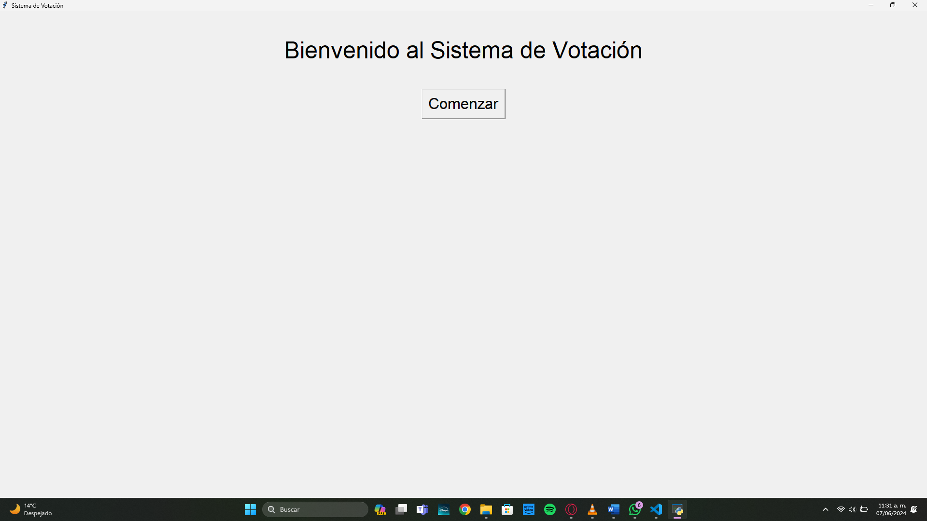

Imagen 2.0 Pantalla de Inicio

Pantalla de Comenzar
La pantalla de comenzar es la primera interacción del usuario con el sistema de voto electrónico. Esta pantalla debe ser intuitiva, clara y proporcionar toda la información necesaria para que el votante pueda iniciar el proceso de votación sin complicaciones.

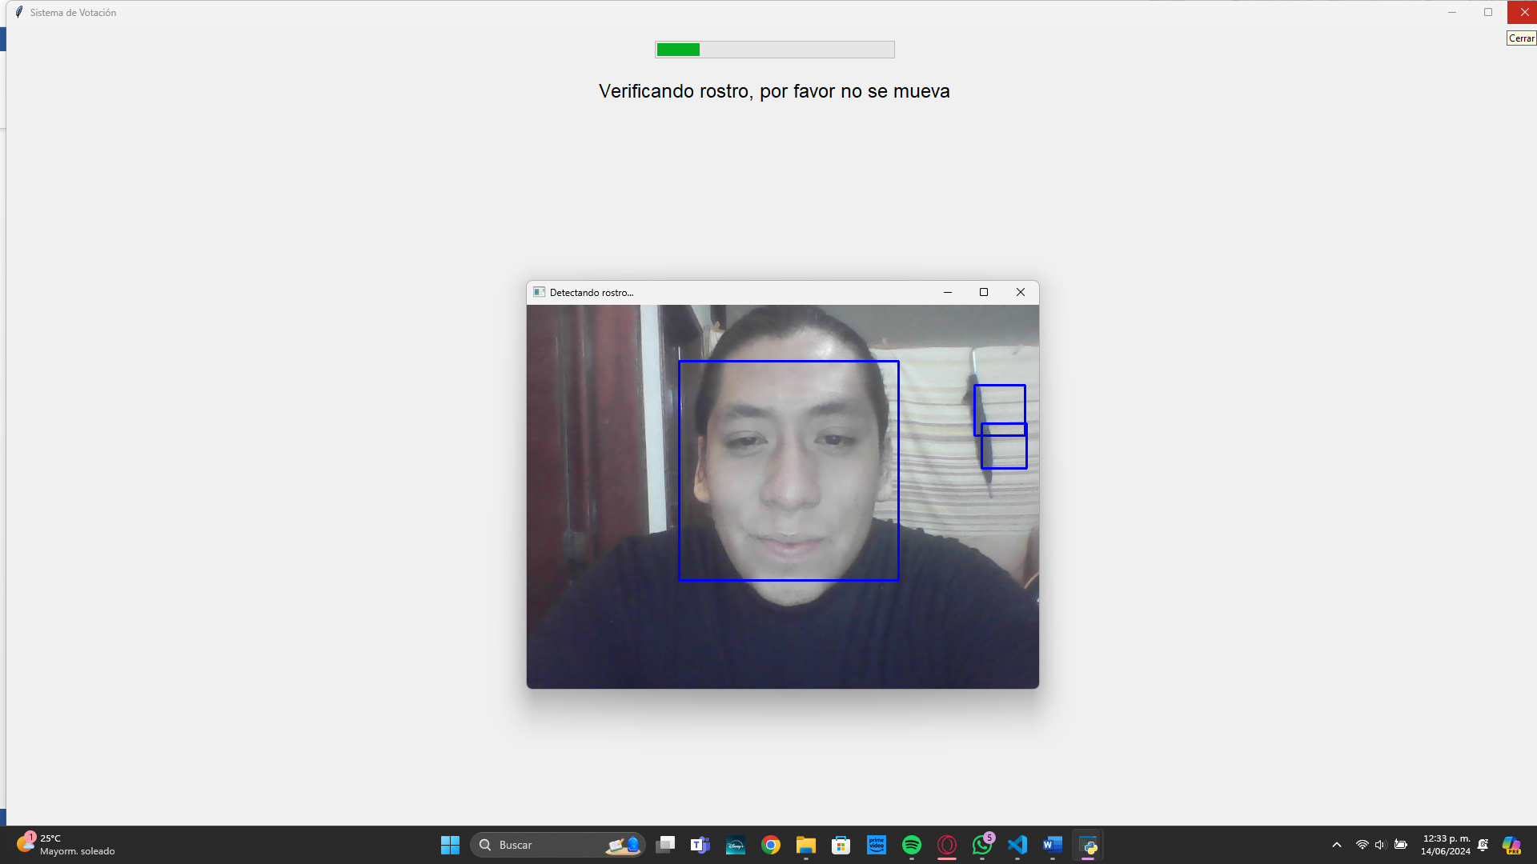
Imagen 2.1 Reconocimiento Facial

Reconocimiento Facial en el Proyecto
El reconocimiento facial es una tecnología que se utiliza en nuestro proyecto de voto electrónico para autenticar de manera segura la identidad del votante. Aquí se detalla cómo funciona y por qué es una parte crucial del sistema:

Cómo Funciona el Reconocimiento Facial
- Captura de Imagen:
  - El sistema utiliza una cámara para capturar una imagen del rostro del votante cuando este se presenta en la estación de votación.
- Análisis de Rasgos Faciales:
  - La imagen capturada se analiza utilizando algoritmos avanzados que identifican características faciales únicas, como la distancia entre los ojos, la forma de la nariz, y el contorno de la mandíbula.
- Comparación con la Base de Datos:
  - Las características faciales extraídas se comparan con una base de datos de imágenes previamente registradas. Esta base de datos contiene las imágenes faciales de los votantes que han sido registradas durante el proceso de inscripción.
- Verificación de Identidad:
  - Si las características faciales coinciden con una imagen en la base de datos, el sistema verifica la identidad del votante. Si no hay coincidencia, el votante puede recibir instrucciones adicionales o ser asistido por el personal de votación.

Ventajas del Reconocimiento Facial
- Seguridad Mejorada:
  - El reconocimiento facial reduce el riesgo de fraude electoral al asegurar que cada persona solo pueda votar una vez y que solo los votantes registrados puedan acceder al sistema de votación.
- Rapidez y Eficiencia:
  - La autenticación mediante reconocimiento facial es rápida, lo que ayuda a reducir las filas y tiempos de espera en los centros de votación.
- Comodidad para el Votante:
  - Los votantes no necesitan recordar contraseñas o llevar documentos adicionales, ya que su rostro sirve como su medio de identificación.
- Prevención de Errores Humanos:
  - Al ser un proceso automatizado, el reconocimiento facial disminuye los errores humanos que pueden ocurrir durante la verificación manual de identidad.

Consideraciones de Privacidad y Seguridad
- Protección de Datos:
  - Las imágenes faciales y los datos asociados se almacenan de manera segura y se utilizan exclusivamente para la autenticación en el proceso de votación. El acceso a esta información está restringido y protegido contra accesos no autorizados.
- Consentimiento del Votante:
  - Los votantes son informados sobre el uso de reconocimiento facial y deben dar su consentimiento para que sus imágenes faciales sean utilizadas para la autenticación.
- Transparencia:
  - El sistema incluye medidas para asegurar la transparencia, como informes y auditorías periódicas para garantizar que la tecnología se utiliza de manera ética y responsable.
El reconocimiento facial, por tanto, no solo facilita un proceso de votación más seguro y eficiente, sino que también mejora la experiencia del votante, proporcionando un equilibrio entre seguridad, eficiencia y comodidad.

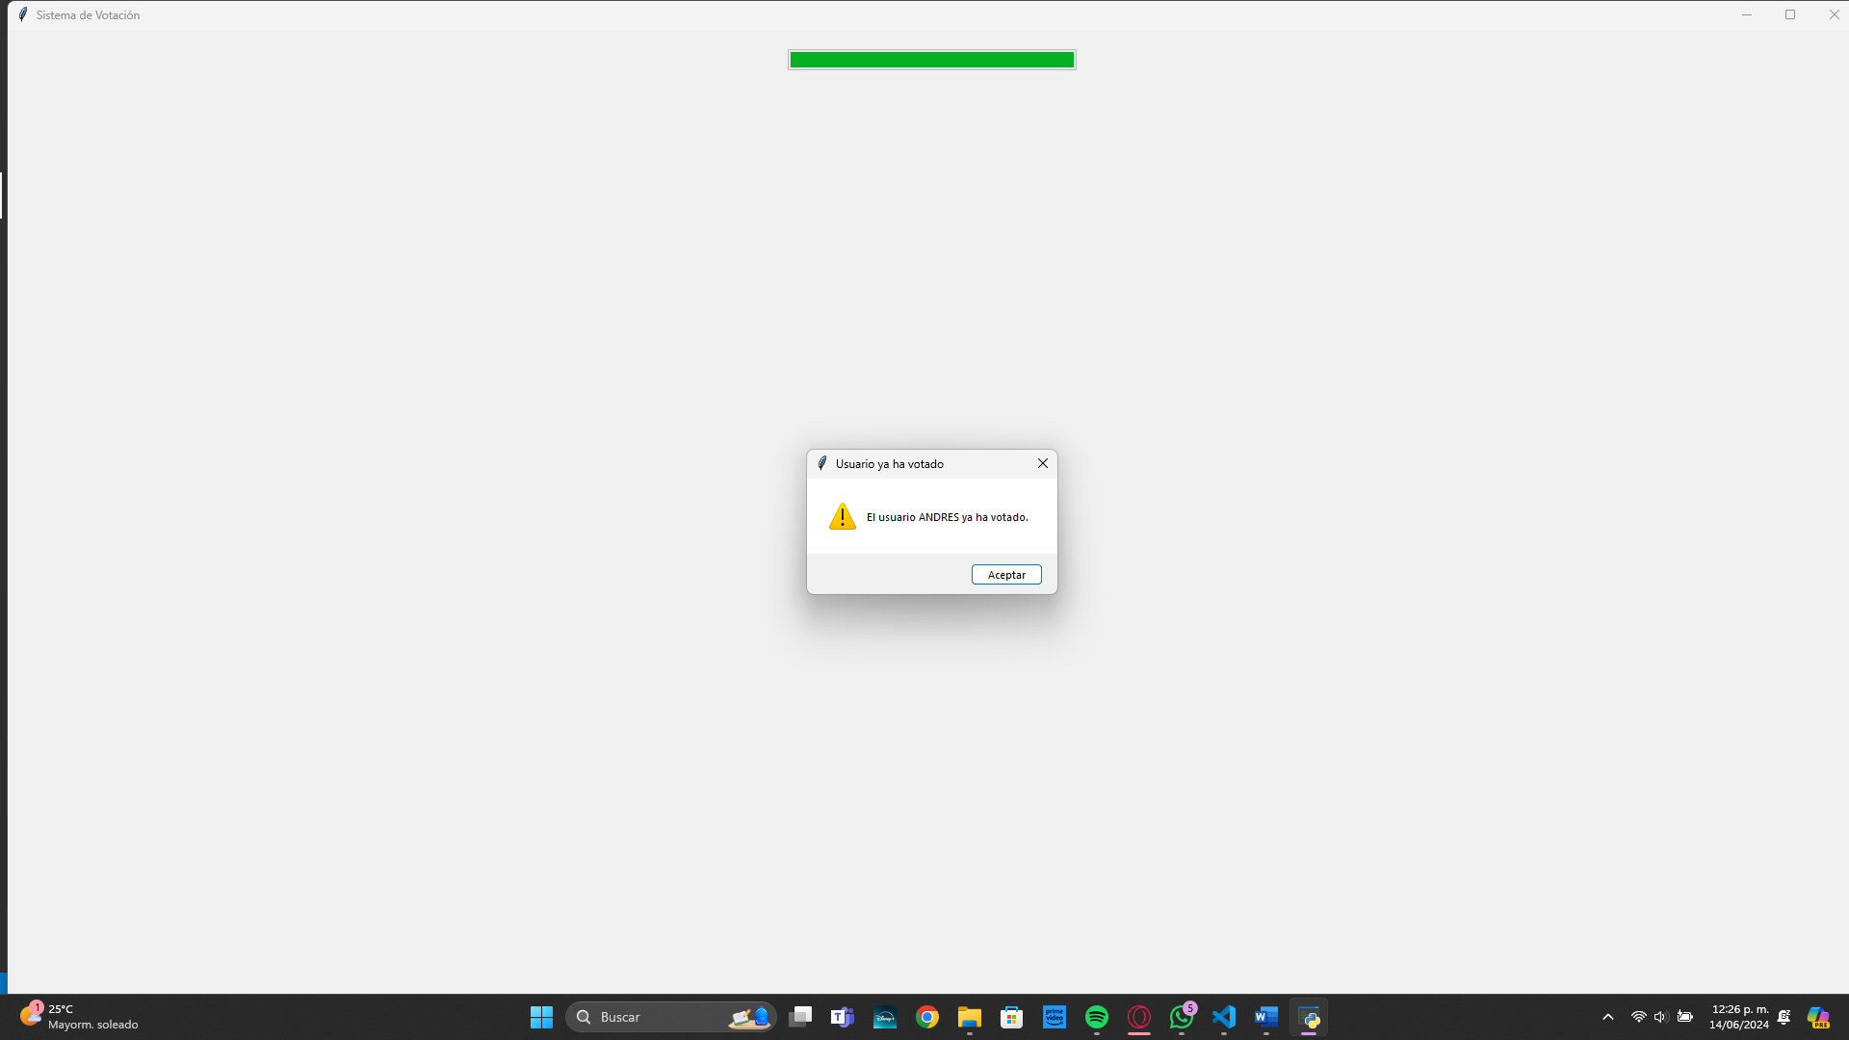
Imagen 2.2 De que ya ha votado
En resumen, cuando un usuario es reconocido, el sistema verifica si el usuario ya ha votado. Si no ha votado, se le permite votar y se muestra un mensaje de bienvenida. Si ya ha votado, se muestra un mensaje de advertencia indicando que el usuario ya ha votado, y se redirige a la página principal.

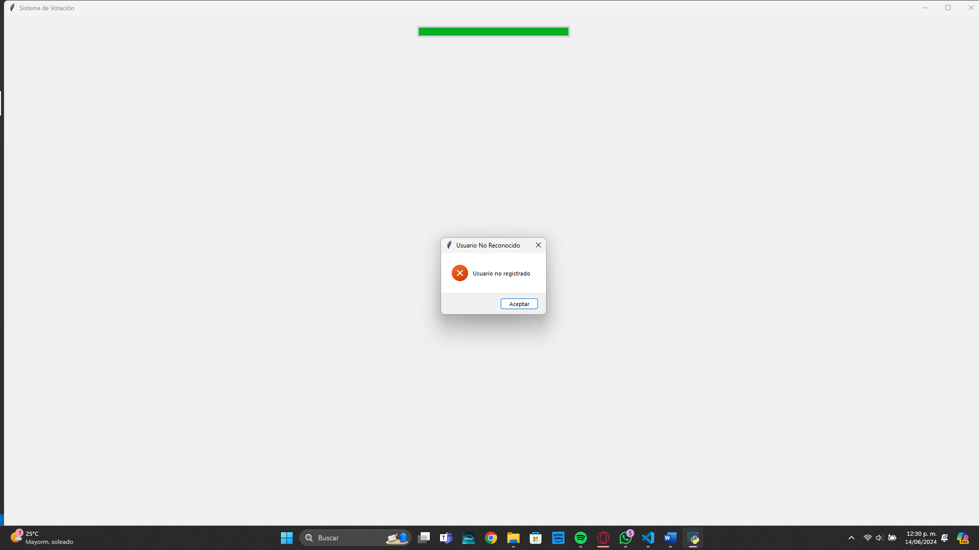
Imagen 2.3 No reconocido dentro del sistema de Datos
El letrero de "Usuario No Reconocido" aparece cuando, después de procesar el video de la cámara y comparar el rostro detectado con la base de datos de rostros conocidos, el sistema no encuentra una coincidencia. En ese caso, se muestra un mensaje de error indicando que el usuario no está registrado y se redirige a la página de inicio.


Imagen 2.4 Elección de Partido
En este apartado podremos elegir el partido por el cual votaremos, los partidos fueron seleccionados por la Junta distrital del Instituto Nacional electoral de Apizaco, haciendo referencia a las elecciones del 2024.

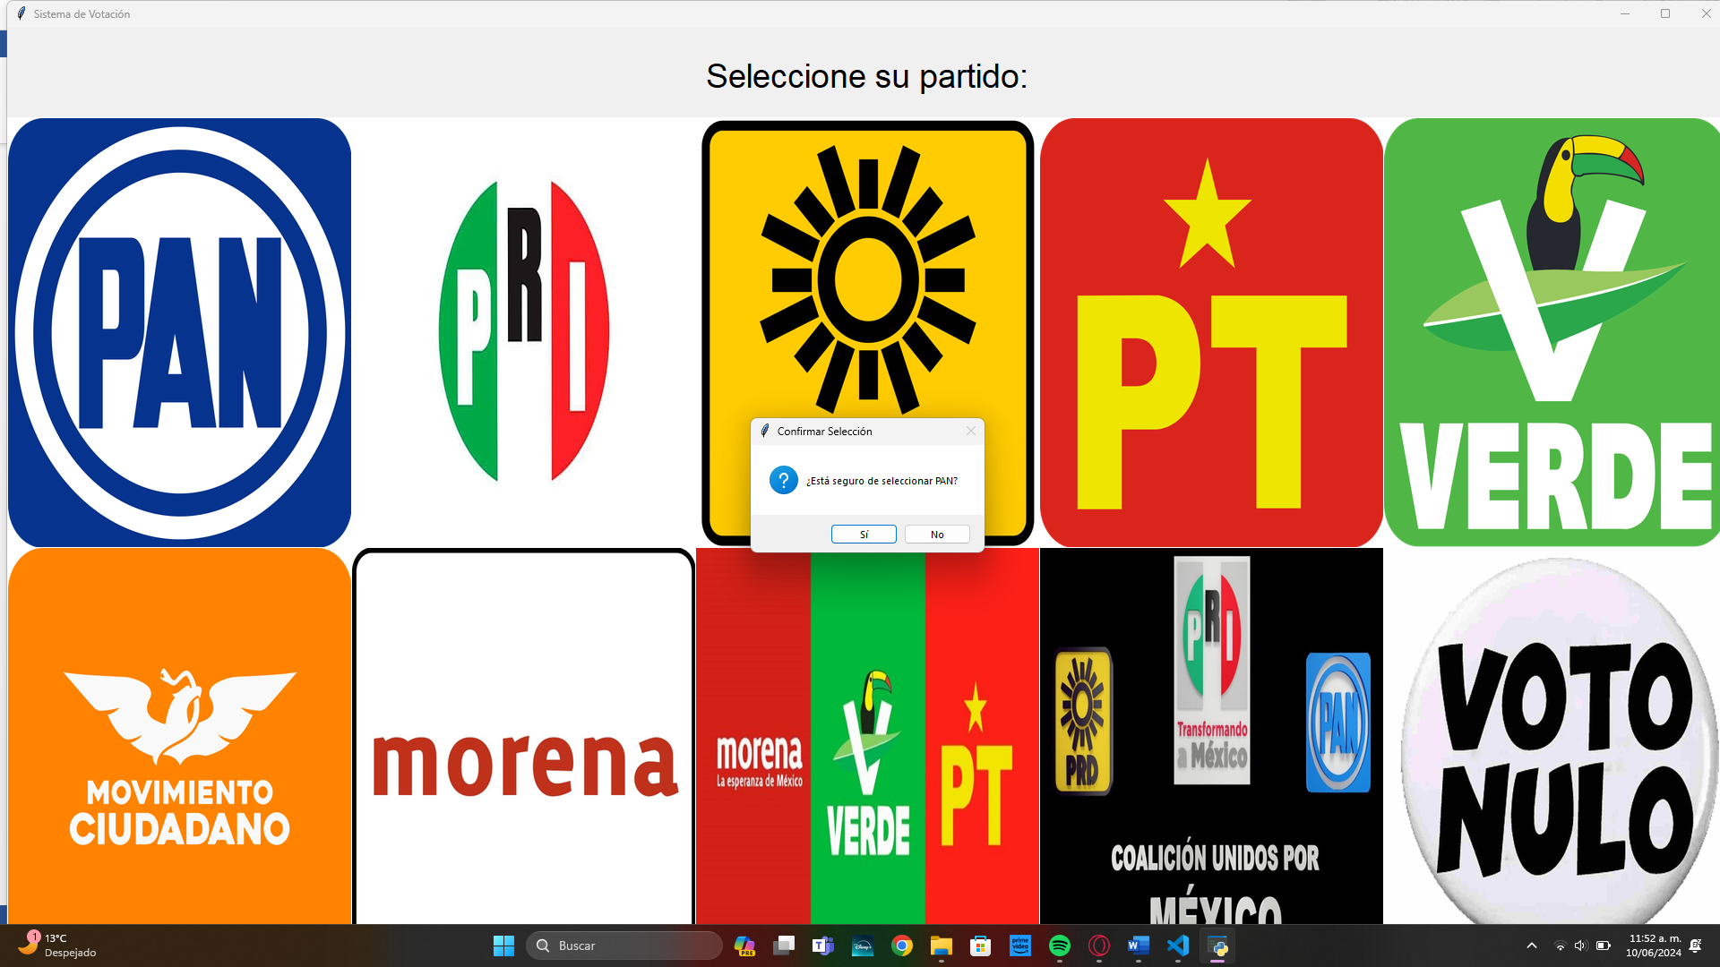
Imagen 2.5 Confirmación de la selección
En este apartado, saldrá un cuadro de Texto, para confirmación de la votación del ciudadano, si el ciudadano no está seguro del voto, seleccionara no, para tener otra oportunidad de votar por el partido que elija, si selecciona la opción si, el proceso del código continuara.

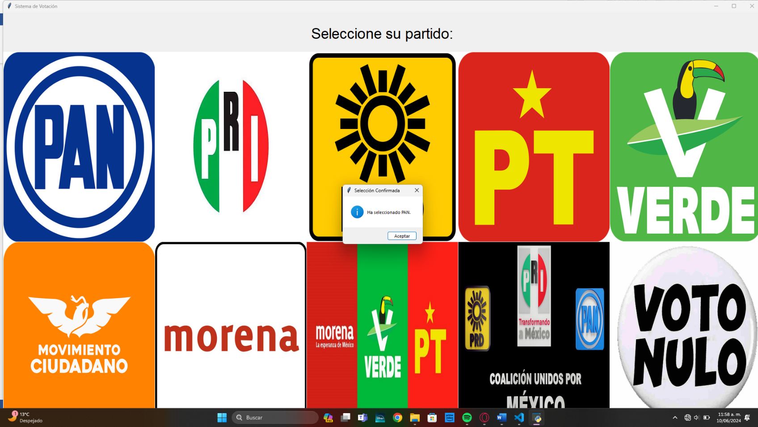
Imagen 2.6 Finalización del proceso
Al final saldrá un cuadro de texto que confirmará tu selección, y te regresa al Menú principal, para que otro ciudadano pueda votar.

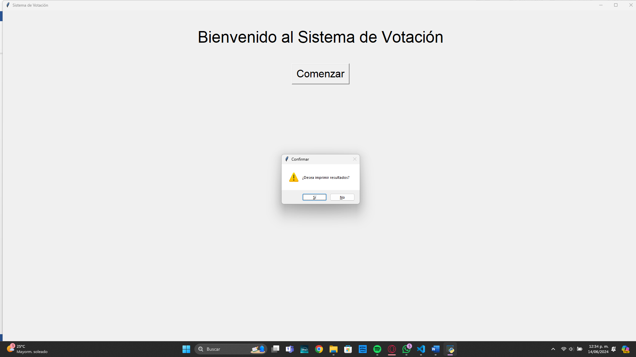
Imagen 2.7 Mostrar Resultados
El letrero de "Mostrar Resultados" aparece cuando se ingresa el código secreto y se confirma que se desean imprimir los resultados de la votación. El método mostrar_resultados obtiene los resultados de la base de datos, verifica si hay resultados, prepara el texto de los resultados, determina el ganador y muestra todo esto en una nueva ventana. También incluye un botón "Aceptar" que reinicia los votos y cierra la ventana cuando se hace clic.

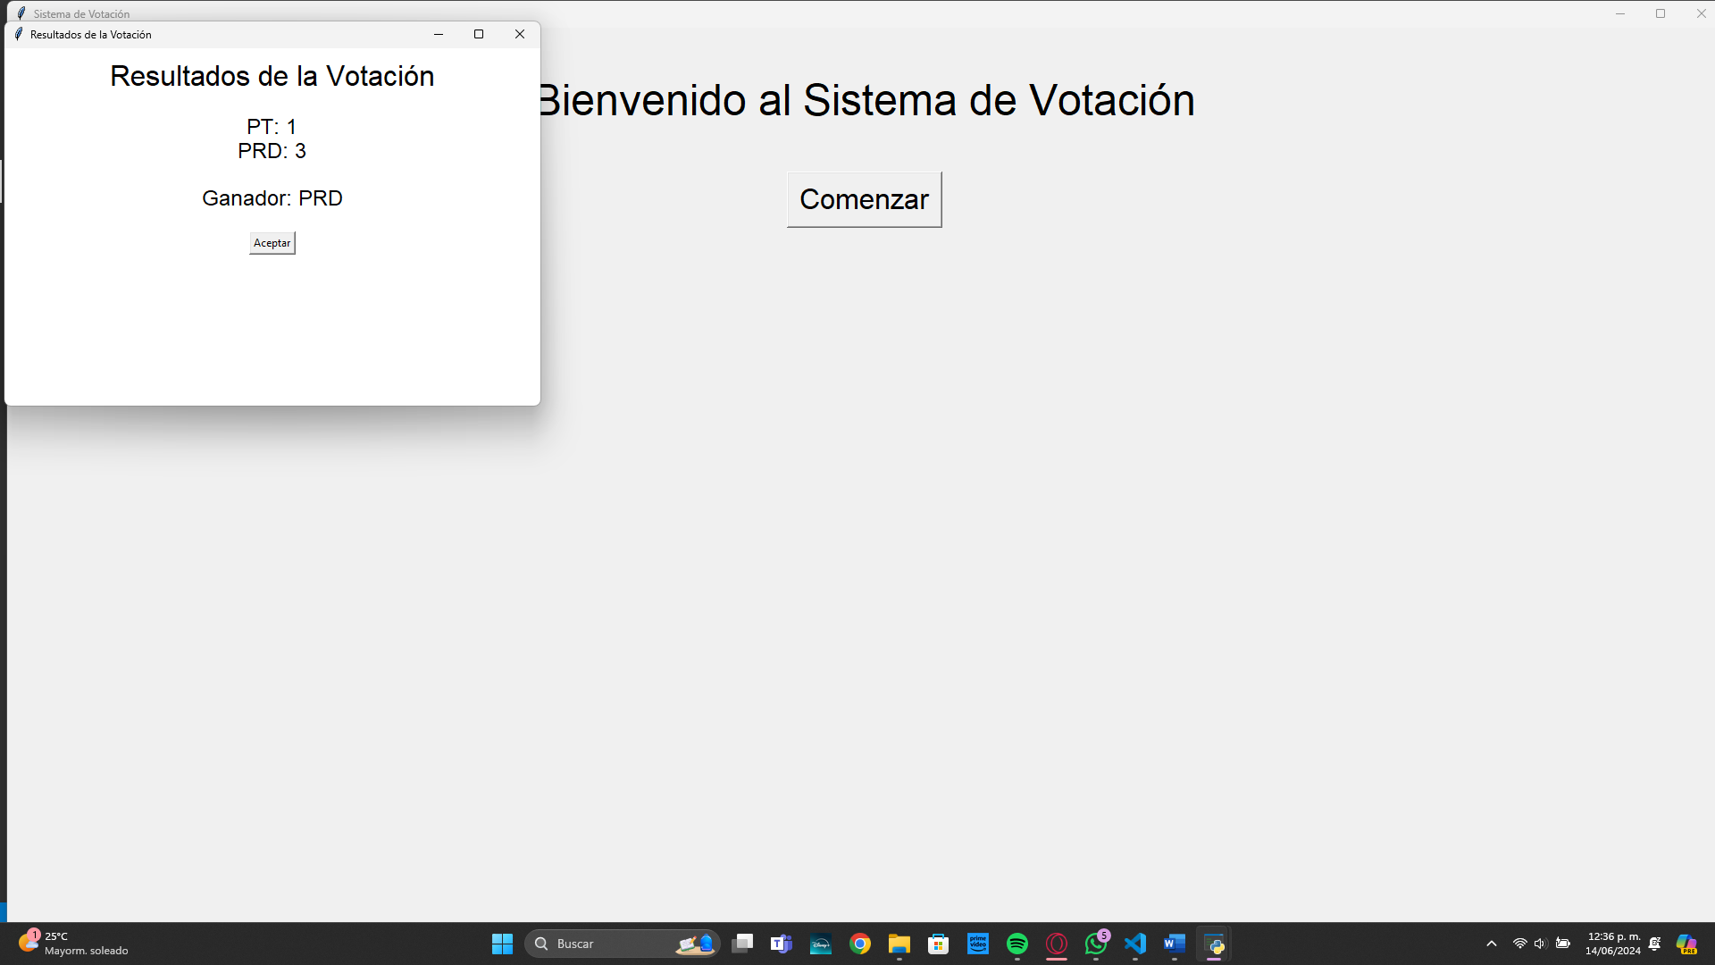
Imagen 2.8 Resultados de Votación
La página de resultados en el programa muestra los resultados de la votación en una ventana separada. Esta funcionalidad se implementa en el método mostrar_resultados, que obtiene los resultados de la base de datos, verifica si hay resultados, prepara el texto de los resultados, determina el ganador y muestra toda esta información en una nueva ventana. También incluye un botón "Aceptar" que, al ser clicado, reinicia los votos y cierra la ventana de resultados, regresando a la página de inicio.

Código de Entrenamiento

import cv2
import os
import numpy as np
import shutil
import threading
import tkinter as tk
from tkinter import ttk, messagebox

def extract_faces_from_videos(video_paths, output_folder, face_cascade_path, frames_per_second, progress_bar, root):
face_cascade = cv2.CascadeClassifier(face_cascade_path)
total_videos = len(video_paths)
processed_videos = 0

for video_path in video_paths:
person_name = os.path.splitext(os.path.basename(video_path))[0]
person_folder = os.path.join(output_folder, person_name)
os.makedirs(person_folder, exist_ok=True)
cap = cv2.VideoCapture(video_path)
frame_rate = cap.get(cv2.CAP_PROP_FPS)
frame_count = 0
img_count = 0

while cap.isOpened():
ret, frame = cap.read()
if not ret:
break

if frame_count % int(frame_rate // frames_per_second) == 0:
gray = cv2.cvtColor(frame, cv2.COLOR_BGR2GRAY)
faces = face_cascade.detectMultiScale(
gray,
scaleFactor=1.2, # Ajuste de scaleFactor
minNeighbors=6, # Ajuste de minNeighbors
minSize=(100, 100), # Ajuste de minSize
flags=cv2.CASCADE_SCALE_IMAGE
)

for (x, y, w, h) in faces:
roi = cv2.resize(gray[y:y+h, x:x+w], (1280, 720)) # Aumentar la resolución a 1280x720 (HD)
face_filename = os.path.join(person_folder, f'face_{img_count}.jpg')
cv2.imwrite(face_filename, roi)
img_count += 1

frame_count += 1

cap.release()
processed_videos += 1
update_progress_bar(processed_videos, total_videos, progress_bar, root)
print(f"Extracted {img_count} faces from {video_path}")

# Continuar con la carga de imágenes y el entrenamiento del modelo
faces, labels = load_images_and_labels(output_folder)
create_and_train_model(faces, labels, 'lbph_model.yml')
messagebox.showinfo("Entrenamiento Completado", "El entrenamiento ha sido completado.")
root.quit()

def load_images_and_labels(base_path):
labels = []
faces = []
label_dict = {}
label = 0

for subdir, dirs, files in os.walk(base_path):
if not files:
continue

person_name = os.path.basename(subdir)
if person_name not in label_dict:
label_dict[person_name] = label
label += 1

for file in files:
if file.endswith(".jpg") or file.endswith(".png"):
path = os.path.join(subdir, file)
img = cv2.imread(path, cv2.IMREAD_GRAYSCALE)
faces.append(img)
labels.append(label_dict[person_name])

return faces, np.array(labels)

def create_and_train_model(faces, labels, model_path):
recognizer = cv2.face.LBPHFaceRecognizer_create()
recognizer.train(faces, labels)
recognizer.write(model_path) # Guardar el modelo
print(f"Model trained and saved at {model_path}")

def update_progress_bar(iteration, total, progress_bar, root):
"""
Update the progress bar in the tkinter window
@params:
iteration - Required : current iteration (Int)
total - Required : total iterations (Int)
progress_bar - Required : ttk.Progressbar object
root - Required : tkinter root window object
"""
progress = (iteration / total) * 100
progress_bar['value'] = progress
root.update_idletasks()

if __name__ == "__main__":
# Configura los siguientes parámetros
video_folder = 'C:\\Users\\Usuario ASUS\\Desktop\\PROYECTO\\BASE DE DATOS DE VIDEOS'
video_paths = [os.path.join(video_folder, video) for video in os.listdir(video_folder) if video.endswith('.mp4')]
output_folder = 'faces'
face_cascade_path = cv2.data.haarcascades + 'haarcascade_frontalface_default.xml'
frames_per_second = 10 # Aumentar a 2 frames por segundo

# Eliminar la carpeta 'faces'
if os.path.exists(output_folder):
shutil.rmtree(output_folder)

# Eliminar el archivo 'lbph_model.yml'
if os.path.exists('lbph_model.yml'):
os.remove('lbph_model.yml')

print("Carpetas e imágenes eliminadas. Listo para volver a entrenar el modelo.")

# Configurar la ventana de tkinter
root = tk.Tk()
root.title("Training Progress")

# Configurar la barra de progreso
progress_bar = ttk.Progressbar(root, orient="horizontal", length=400, mode="determinate")
progress_bar.pack(pady=20)

# Ejecutar la función de extracción de rostros en un hilo separado
thread = threading.Thread(target=extract_faces_from_videos, args=(video_paths, output_folder, face_cascade_path, frames_per_second, progress_bar, root))
thread.start()

# Iniciar el bucle de tkinter
root.mainloop()

Explicación del código de Entrenamiento, paso a paso

import cv2
import os
import numpy as np
import shutil
import threading
import tkinter as tk
from tkinter import ttk, messagebox

# Función para extraer rostros de los videos
def extract_faces_from_videos(video_paths, output_folder, face_cascade_path, frames_per_second, progress_bar, root):
face_cascade = cv2.CascadeClassifier(face_cascade_path) # Cargar el clasificador de rostros
total_videos = len(video_paths) # Total de videos para procesar
processed_videos = 0 # Contador de videos procesados

for video_path in video_paths: # Iterar sobre cada video
person_name = os.path.splitext(os.path.basename(video_path))[0] # Obtener el nombre de la persona
person_folder = os.path.join(output_folder, person_name) # Crear la ruta de la carpeta de la persona
os.makedirs(person_folder, exist_ok=True) # Crear la carpeta si no existe
cap = cv2.VideoCapture(video_path) # Abrir el video
frame_rate = cap.get(cv2.CAP_PROP_FPS) # Obtener la tasa de frames por segundo del video
frame_count = 0 # Contador de frames procesados
img_count = 0 # Contador de imágenes guardadas

while cap.isOpened(): # Procesar el video frame por frame
ret, frame = cap.read() # Leer un frame del video
if not ret: # Si no se pudo leer el frame, salir del bucle
break

if frame_count % int(frame_rate // frames_per_second) == 0: # Procesar solo cada n-ésimo frame
gray = cv2.cvtColor(frame, cv2.COLOR_BGR2GRAY) # Convertir el frame a escala de grises
faces = face_cascade.detectMultiScale(gray, 1.1, 4) # Detectar rostros en el frame

for (x, y, w, h) in faces: # Iterar sobre cada rostro detectado
roi = cv2.resize(gray[y:y+h, x:x+w], (1280, 720)) # Recortar y redimensionar el rostro a 1280x720
face_filename = os.path.join(person_folder, f'face_{img_count}.jpg') # Crear el nombre del archivo de la imagen
cv2.imwrite(face_filename, roi) # Guardar la imagen
img_count += 1 # Incrementar el contador de imágenes

frame_count += 1 # Incrementar el contador de frames

cap.release() # Liberar el video
processed_videos += 1 # Incrementar el contador de videos procesados
update_progress_bar(processed_videos, total_videos, progress_bar, root) # Actualizar la barra de progreso
print(f"Extracted {img_count} faces from {video_path}") # Imprimir el número de rostros extraídos

# Continuar con la carga de imágenes y el entrenamiento del modelo
faces, labels = load_images_and_labels(output_folder) # Cargar imágenes y etiquetas
create_and_train_model(faces, labels, 'lbph_model.yml') # Entrenar el modelo y guardarlo
messagebox.showinfo("Entrenamiento Completado", "El entrenamiento ha sido completado.") # Mostrar mensaje de completado
root.quit() # Cerrar la ventana de tkinter

# Función para cargar imágenes y etiquetas desde el directorio de salida
def load_images_and_labels(base_path):
labels = [] # Lista de etiquetas
faces = [] # Lista de imágenes de rostros
label_dict = {} # Diccionario para mapear nombres a etiquetas
label = 0 # Contador de etiquetas

for subdir, dirs, files in os.walk(base_path): # Iterar sobre cada directorio en la ruta base
if not files: # Si no hay archivos en el directorio, continuar
continue

person_name = os.path.basename(subdir) # Obtener el nombre de la persona
if person_name not in label_dict: # Si la persona no está en el diccionario
label_dict[person_name] = label # Asignar una etiqueta a la persona
label += 1 # Incrementar el contador de etiquetas

for file in files: # Iterar sobre cada archivo en el directorio
if file.endswith(".jpg") or file.endswith(".png"): # Si el archivo es una imagen
path = os.path.join(subdir, file) # Crear la ruta completa del archivo
img = cv2.imread(path, cv2.IMREAD_GRAYSCALE) # Leer la imagen en escala de grises
faces.append(img) # Añadir la imagen a la lista de rostros
labels.append(label_dict[person_name]) # Añadir la etiqueta correspondiente a la lista de etiquetas

return faces, np.array(labels) # Devolver las listas de rostros y etiquetas

# Función para crear y entrenar el modelo LBPH
def create_and_train_model(faces, labels, model_path):
recognizer = cv2.face.LBPHFaceRecognizer_create() # Crear el modelo LBPH
recognizer.train(faces, labels) # Entrenar el modelo con las imágenes y etiquetas
recognizer.write(model_path) # Guardar el modelo entrenado en el archivo especificado
print(f"Model trained and saved at {model_path}") # Imprimir mensaje de éxito

# Función para actualizar la barra de progreso en la ventana de tkinter
def update_progress_bar(iteration, total, progress_bar, root):
progress = (iteration / total) * 100 # Calcular el porcentaje de progreso
progress_bar['value'] = progress # Actualizar el valor de la barra de progreso
root.update_idletasks() # Actualizar la ventana de tkinter

if __name__ == "__main__":
# Configurar los siguientes parámetros
video_folder = 'C:\\Users\\Usuario ASUS\\Desktop\\PROYECTO\\BASE DE DATOS DE VIDEOS' # Ruta a la carpeta de videos
video_paths = [os.path.join(video_folder, video) for video in os.listdir(video_folder) if video.endswith('.mp4')] # Obtener las rutas de los videos
output_folder = 'faces' # Carpeta de salida para las imágenes de rostros
face_cascade_path = cv2.data.haarcascades + 'haarcascade_frontalface_default.xml' # Ruta al clasificador de rostros
frames_per_second = 2 # Número de frames por segundo a procesar

# Eliminar la carpeta 'faces'
if os.path.exists(output_folder): # Si la carpeta existe
shutil.rmtree(output_folder) # Eliminar la carpeta y su contenido

# Eliminar el archivo 'lbph_model.yml'
if os.path.exists('lbph_model.yml'): # Si el archivo existe
os.remove('lbph_model.yml') # Eliminar el archivo

print("Carpetas e imágenes eliminadas. Listo para volver a entrenar el modelo.") # Imprimir mensaje de limpieza

# Configurar la ventana de tkinter
root = tk.Tk() # Crear la ventana de tkinter
root.title("Training Progress") # Establecer el título de la ventana

# Configurar la barra de progreso
progress_bar = ttk.Progressbar(root, orient="horizontal", length=400, mode="determinate") # Crear la barra de progreso
progress_bar.pack(pady=20) # Empaquetar la barra de progreso en la ventana

# Ejecutar la función de extracción de rostros en un hilo separado
thread = threading.Thread(target=extract_faces_from_videos, args=(video_paths, output_folder, face_cascade_path, frames_per_second, progress_bar, root))
thread.start() # Iniciar el hilo

# Iniciar el bucle de tkinter
root.mainloop() # Iniciar el bucle principal de tkinter

Explicación del Código Línea por Línea
- Importación de Módulos:
  - import cv2: Importa la biblioteca OpenCV para procesamiento de imágenes.
  - import os: Importa la biblioteca os para manejar rutas y directorios.
  - import numpy as np: Importa numpy para manejar arrays.
  - import shutil: Importa shutil para operaciones de archivos y directorios.
  - import threading: Importa threading para manejar hilos.
  - import tkinter as tk: Importa tkinter para la interfaz gráfica.
  - from tkinter import ttk, messagebox: Importa ttk para widgets adicionales y messagebox para cuadros de mensaje.
- Funciones:
  - extract_faces_from_videos: Extrae rostros de videos y los guarda en un directorio.
  - load_images_and_labels: Carga imágenes de rostros y sus etiquetas desde un directorio.
  - create_and_train_model: Crea y entrena un modelo LBPH.
  - update_progress_bar: Actualiza la barra de progreso en la ventana de tkinter.
- Main Script:
  - Configuración de parámetros: Define rutas y otros parámetros.
  - Eliminación de archivos anteriores: Elimina carpetas e imágenes anteriores.
  - Configuración de tkinter: Configura la ventana y la barra de progreso.
  - Ejecución del hilo de extracción: Inicia la extracción de rostros en un hilo separado.
  - Inicio del bucle principal de tkinter: Inicia el bucle principal de la ventana de tkinter.
Si tienes alguna pregunta o necesitas más aclaraciones sobre alguna parte específica del código, no dudes en decírmelo.
Principio del formulario
Final del formulario

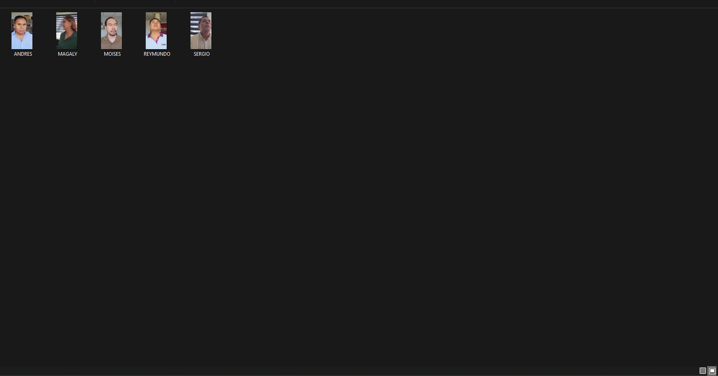
Imagen 3.0 Creación de la base datos con base en videos
Tomaremos videos de los ciudadanos para la creación de la base datos, los sujetos tendrán que posar, y mover la cabeza, Hacia Arriba, Abajo, Izquierda, Derecha, y al Centro. Seguido de eso tendrán que hacer diferentes gestos de Tristeza, Felicidad, Enojo, Duda, Para que la Inteligencia artificial tenga el mayor rango de expresiones posibles, para el reconocimiento.

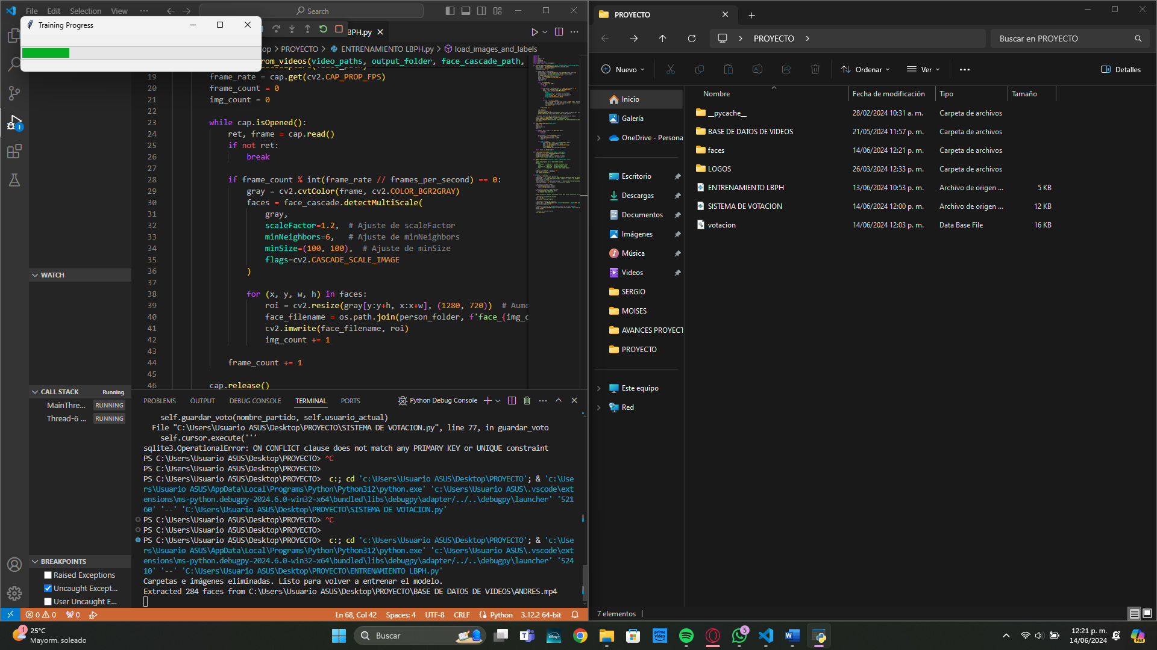
Imagen 3.1 Creación de archivos con gestos, automatizado por I.A.

Proceso de Captura de Gestos
- Lectura del Video:
  - Se abre el video utilizando OpenCV (cv2.VideoCapture).
  - Se itera a través de los frames del video.
- Detección de Rostros:
  - Para cada frame del video, se convierte a escala de grises.
  - Se utiliza un clasificador de cascada de Haar para detectar rostros en el frame (face_cascade.detectMultiScale).
- Almacenamiento de las Imágenes:
  - Cada rostro detectado se recorta y redimensiona.
  - La imagen del rostro se guarda en un archivo.

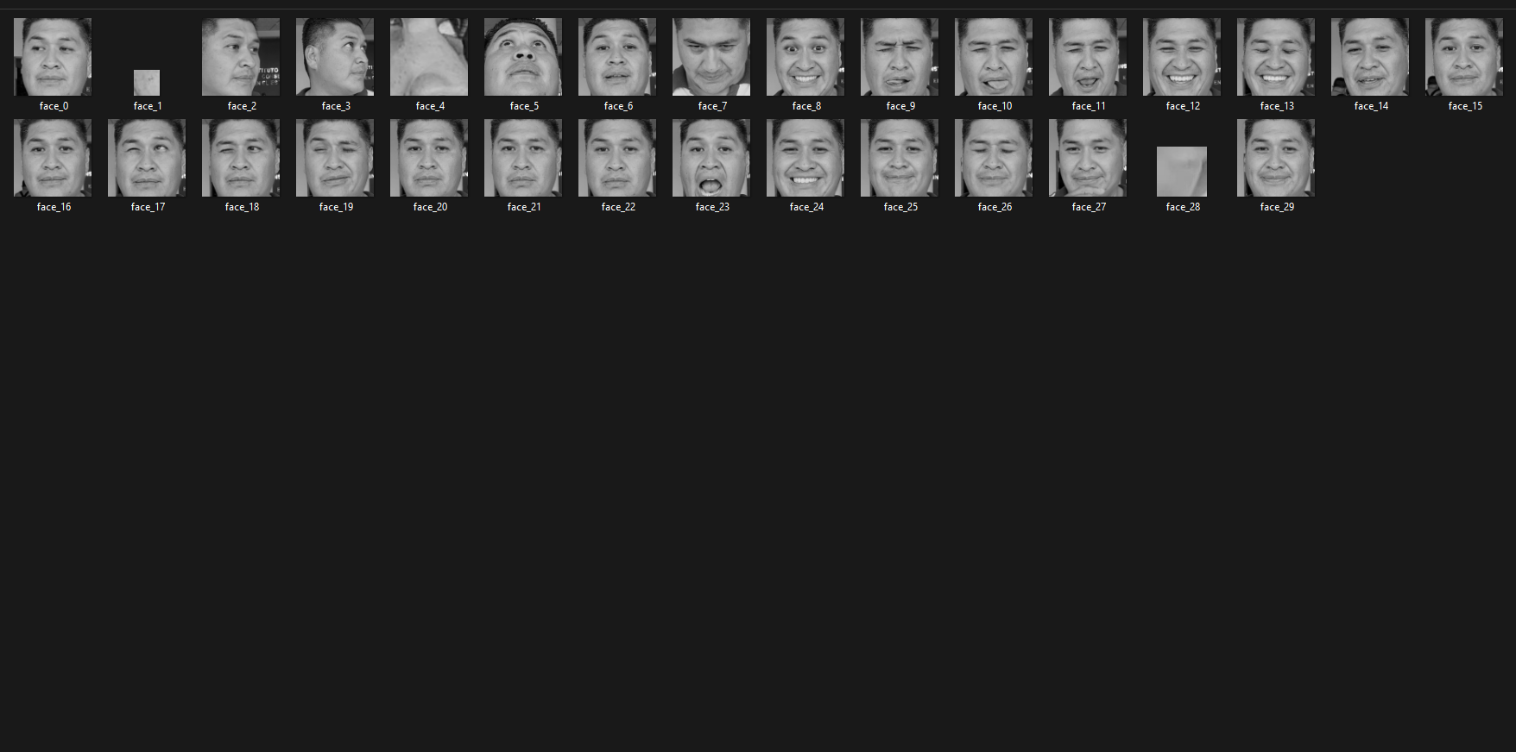
Imagen 3.2 Muestra de Gestos

La inteligencia Artificial Toma capturas en base al video que se encuentra en la base de datos, tomando frames específicos, para el muestreo de expresiones y emociones del sujeto, y así poderle darle acceso a la persona al sistema de Votación.

Conclusiones, recomendaciones y experiencia profesional adquirida.

Conclusiones
- Eficiencia del Reconocimiento Biométrico: La integración de técnicas de reconocimiento facial utilizando OpenCV y el entrenamiento de modelos con algoritmos LBPH resultó en una solución efectiva para la identificación y verificación de rostros en videos. Esto demuestra que las herramientas de visión por computadora pueden ser aplicadas exitosamente en sistemas de votación y otras aplicaciones que requieren identificación precisa.
- Automatización de Procesos: La automatización del proceso de extracción de rostros y el entrenamiento del modelo de reconocimiento facial facilita la gestión y procesamiento de grandes volúmenes de datos, mejorando la eficiencia y reduciendo el tiempo requerido para tareas manuales.
- Importancia de la Precisión de los Datos: La precisión en la captura y procesamiento de los datos es crucial. La calidad de las imágenes extraídas y la precisión del modelo de reconocimiento dependen directamente de la calidad de los datos de entrada y de los algoritmos utilizados.

Recomendaciones
- Mejora de la Calidad de las Imágenes: Para obtener mejores resultados en el reconocimiento facial, se recomienda utilizar cámaras de alta resolución y asegurar condiciones de iluminación adecuadas durante la captura de videos. La calidad de las imágenes influye significativamente en la precisión del reconocimiento.
- Actualización y Mantenimiento del Modelo: Es esencial actualizar regularmente el modelo de reconocimiento facial con nuevos datos para mantener su precisión. Además, realizar pruebas periódicas y ajustes en los parámetros del modelo puede mejorar su desempeño.
- Implementación de Medidas de Seguridad: Dado que se manejan datos biométricos sensibles, es fundamental implementar medidas de seguridad robustas para proteger la privacidad de los usuarios. El cifrado de datos y el control de acceso son esenciales para prevenir accesos no autorizados y posibles vulnerabilidades.
- Escalabilidad del Sistema: Considerar la escalabilidad del sistema es importante, especialmente si se planea expandir su uso a un mayor número de usuarios o integrar más fuentes de datos. La infraestructura debe ser capaz de manejar un incremento en la carga sin comprometer el rendimiento.

Experiencia Profesional Adquirida
- Dominio de Herramientas de Visión por Computadora: Trabajar con OpenCV y sus diversas funciones para la detección y reconocimiento de rostros ha mejorado significativamente mi comprensión y habilidades en visión por computadora. La experiencia práctica con estas herramientas me ha permitido desarrollar soluciones efectivas y optimizadas para el procesamiento de imágenes.
- Manejo de Grandes Volúmenes de Datos: La experiencia en la extracción y procesamiento de datos de videos ha mejorado mi capacidad para manejar y procesar grandes volúmenes de datos de manera eficiente. He aprendido a optimizar procesos y a automatizar tareas repetitivas, lo cual es invaluable en proyectos a gran escala.
- Desarrollo de Modelos de Aprendizaje Automático: La creación y entrenamiento de modelos de reconocimiento facial utilizando LBPH ha profundizado mi conocimiento en el desarrollo de modelos de aprendizaje automático. He adquirido habilidades en la preparación de datos, el entrenamiento de modelos y la evaluación de su desempeño.
- Gestión de Proyectos Complejos: La implementación de este proyecto ha mejorado mis habilidades en la gestión de proyectos complejos, desde la planificación inicial hasta la ejecución y la evaluación final. La capacidad para coordinar diversas tareas y asegurar la integración exitosa de diferentes componentes es una habilidad clave adquirida.

Fuentes de Referencia
Para obtener más detalles sobre el uso de OpenCV para el reconocimiento facial y el entrenamiento de modelos LBPH, se pueden consultar los siguientes recursos:
- Documentación de OpenCV
- Tutoriales de visión por computadora
- Guía de reconocimiento facial con LBPH

Competencias desarrolladas y/o aplicadas

1. Visión por Computadora
- Detección y Reconocimiento Facial: Se aplicaron técnicas avanzadas de visión por computadora utilizando OpenCV para la detección y reconocimiento de rostros. Esto incluye el uso de clasificadores en cascada (Haar Cascades) y algoritmos de reconocimiento facial como LBPH (Local Binary Patterns Histograms).
- Manipulación de Imágenes y Videos: Se adquirieron habilidades en la manipulación de imágenes y videos, tales como la conversión de fotogramas a escala de grises y el procesamiento en tiempo real.

2. Programación y Desarrollo de Software
- Automatización de Procesos: Implementación de scripts para automatizar la extracción de rostros desde videos, la organización de datos y el entrenamiento de modelos. Esto incluyó el uso de Python y bibliotecas como OpenCV y NumPy.
- Desarrollo Orientado a Objetos: Se aplicaron principios de la programación orientada a objetos para estructurar el código de manera modular y mantenible.

3. Aprendizaje Automático y Entrenamiento de Modelos
- Creación y Entrenamiento de Modelos: Se desarrollaron competencias en el entrenamiento de modelos de reconocimiento facial utilizando el algoritmo LBPH, incluida la preparación de datos, el entrenamiento del modelo y la validación.
- Gestión de Datos: Habilidades en la recopilación, etiquetado y procesamiento de datos para alimentar los modelos de aprendizaje automático.

4. Gestión de Proyectos y Trabajo en Equipo
- Planificación y Ejecución de Proyectos: Capacidades para planificar, organizar y ejecutar proyectos complejos, asegurando la integración efectiva de todos los componentes del sistema.
- Trabajo en Equipo y Comunicación: Habilidades para trabajar en equipo, compartir conocimientos y colaborar en la resolución de problemas, asegurando la alineación de objetivos y la entrega de resultados de alta calidad.

5. Seguridad y Protección de Datos
- Gestión de Datos Sensibles: Implementación de medidas para garantizar la seguridad y privacidad de los datos biométricos, cumpliendo con las normativas de protección de datos.
- Cifrado y Almacenamiento Seguro: Competencias en técnicas de cifrado y almacenamiento seguro de información sensible para proteger la integridad y confidencialidad de los datos.

6. Análisis y Solución de Problemas
- Identificación y Resolución de Problemas: Desarrollo de habilidades para identificar y solucionar problemas técnicos y operativos durante la implementación del proyecto.
- Optimización de Procesos: Habilidades en la optimización de procesos para mejorar la eficiencia y efectividad del sistema.

7. Uso de Herramientas y Tecnologías
- Bibliotecas y Herramientas de Python: Profundización en el uso de bibliotecas y herramientas de Python como OpenCV, NumPy y herramientas de manipulación de imágenes (Pillow).
- Sistemas de Versionado y Colaboración: Uso de sistemas de control de versiones (como Git) para gestionar el desarrollo del proyecto y facilitar la colaboración en equipo.

Conclusión
El proyecto no solo demostró la viabilidad técnica de un sistema de reconocimiento facial basado en videos, sino que también permitió el desarrollo y aplicación de una amplia gama de competencias técnicas y profesionales. Estas competencias son esenciales para enfrentar desafíos futuros en el campo de la visión por computadora, la inteligencia artificial y la gestión de proyectos tecnológicos.

Recomendaciones
Para continuar mejorando y aplicando las competencias desarrolladas, se recomienda:
- Actualización Continua: Mantenerse actualizado con las últimas tendencias y avances en visión por computadora y aprendizaje automático.
- Pruebas y Validación Constante: Realizar pruebas periódicas del sistema para asegurar su precisión y efectividad, ajustando y mejorando los algoritmos según sea necesario.
- Expansión de Capacidades: Explorar y experimentar con nuevas técnicas y algoritmos de reconocimiento facial y otras aplicaciones de visión por computadora para expandir las capacidades del sistema.

Fuentes de información

Documentación y Recursos de Bibliotecas Utilizadas
- OpenCV
  - Documentación Oficial de OpenCV: Proporciona guías y referencias detalladas sobre las funciones de OpenCV, incluyendo la detección de rostros con clasificadores en cascada y el reconocimiento facial con LBPH.
    - OpenCV Documentation
  - Tutoriales y Artículos: Recursos adicionales que explican el uso de OpenCV para diversas aplicaciones de visión por computadora.
    - PyImageSearch
    - OpenCV Python Tutorials
- Pillow (PIL)
  - Documentación Oficial de Pillow: Proporciona información sobre cómo abrir, manipular y guardar imágenes.
    - Pillow Documentation
- NumPy
  - Documentación Oficial de NumPy: Explica cómo utilizar NumPy para manejar arrays y realizar operaciones matemáticas eficientes.
    - NumPy Documentation
- Tkinter
  - Documentación Oficial de Tkinter: Proporciona una guía completa sobre cómo crear interfaces gráficas de usuario con Tkinter.
    - Tkinter Documentation

Artículos y Tutoriales Relevantes
- Reconocimiento Facial con LBPH
  - PyImageSearch: Este sitio ofrece numerosos tutoriales sobre reconocimiento facial utilizando OpenCV y LBPH.
    - Reconocimiento Facial con LBPH
- Detección de Rostros con Haar Cascades
  - Tutoriales de OpenCV: Detallan cómo utilizar clasificadores en cascada para la detección de rostros y otros objetos.
    - Haar Cascade Tutorial

Libros y Publicaciones
- "Learning OpenCV 3: Computer Vision in C++ with the OpenCV Library" de Adrian Kaehler y Gary Bradski
  - Proporciona una cobertura exhaustiva de OpenCV, incluyendo ejemplos prácticos y aplicaciones de visión por computadora.
- "Python Machine Learning" de Sebastian Raschka
  - Ofrece una introducción a las técnicas de aprendizaje automático utilizando Python, incluyendo el procesamiento de imágenes y el reconocimiento facial.

Repositorios y Código Ejemplo
- GitHub Repositorios
  - OpenCV GitHub Repository: Contiene el código fuente de OpenCV y ejemplos de uso.
    - OpenCV GitHub

Comunidades y Foros
- Stack Overflow
  - Un recurso valioso para resolver problemas técnicos específicos y obtener ayuda de la comunidad.
    - Stack Overflow
- Foros de OpenCV
  - Espacio donde los desarrolladores comparten conocimientos y resuelven dudas relacionadas con OpenCV.
    - OpenCV Forum

Conclusión
Las fuentes de información utilizadas abarcan desde documentación oficial y tutoriales en línea hasta libros especializados y comunidades de desarrolladores. Estas fuentes han sido fundamentales para adquirir conocimientos técnicos, resolver problemas y aplicar prácticas eficientes en el desarrollo del proyecto de reconocimiento facial basado en videos. La combinación de documentación oficial, tutoriales prácticos y la participación en comunidades técnicas ha enriquecido significativamente la experiencia de aprendizaje y desarrollo durante el proyecto.

